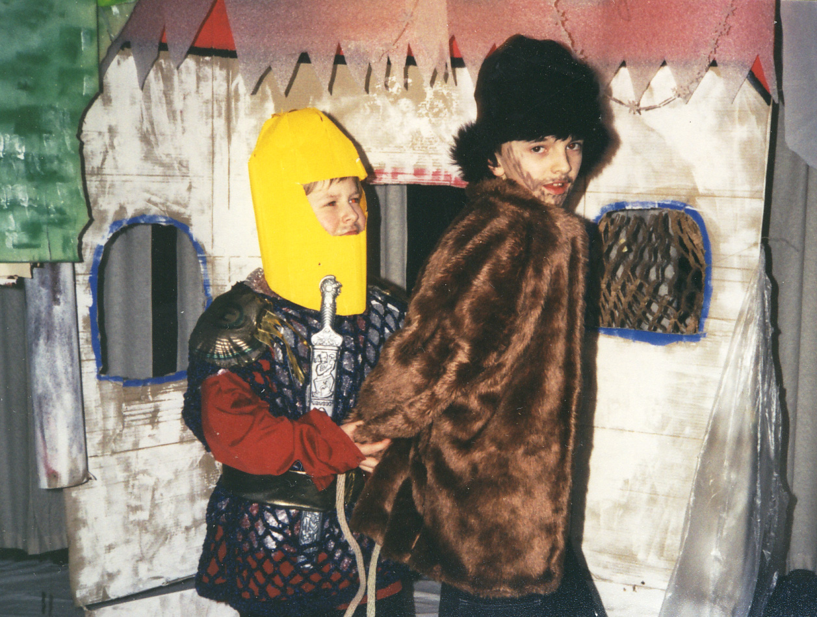
In den Werkstätten
Kinder im Alter von 3 bis 14 haben die Möglichkeit in unseren offenen Werkstätten nach eigenen Wünschen und Vorstellungen tätig zu sein.
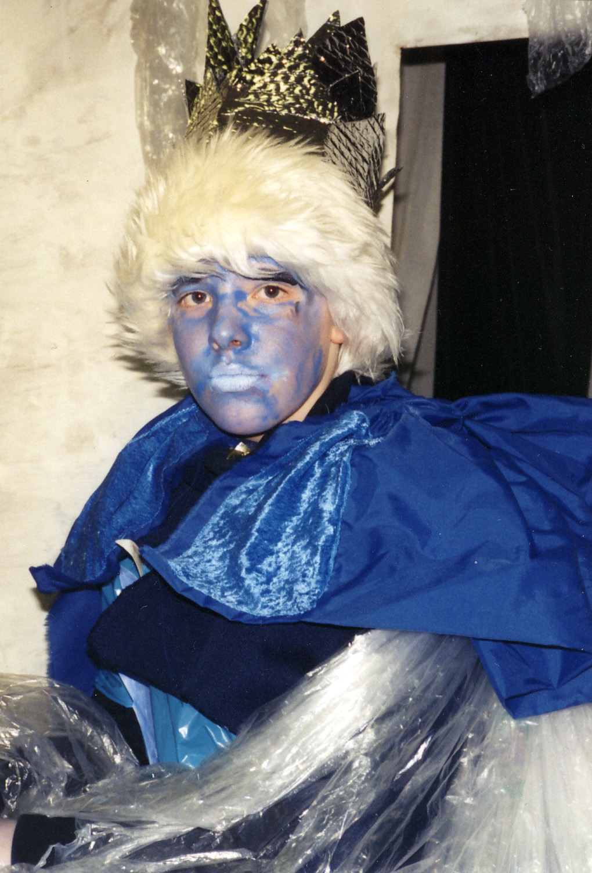
Dazu steht den Kindern ein Malatelier, eine Tonwerkstatt, eine Theater- oder Nähwerkstatt und eine Holz- bzw. Erfinderwerkstatt zur Verfügung. Erwachsene begleiten die Kinder bei der Arbeit und geben ihnen bei Bedarf Anregungen, Anleitung und Hilfe.
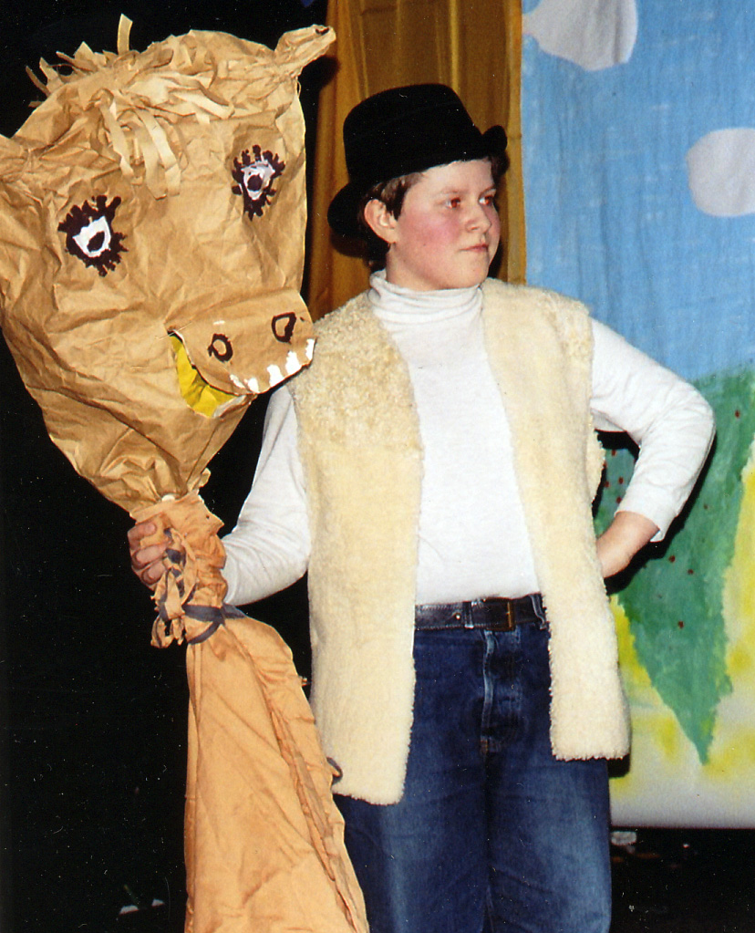
In der Theaterwerkstatt werden die Kulissen und Dekorationen für die Theaterstücke von den Kindern selbst hergestellt. So entstehen phantastische Kostüme für unsere Theateraufführungen.

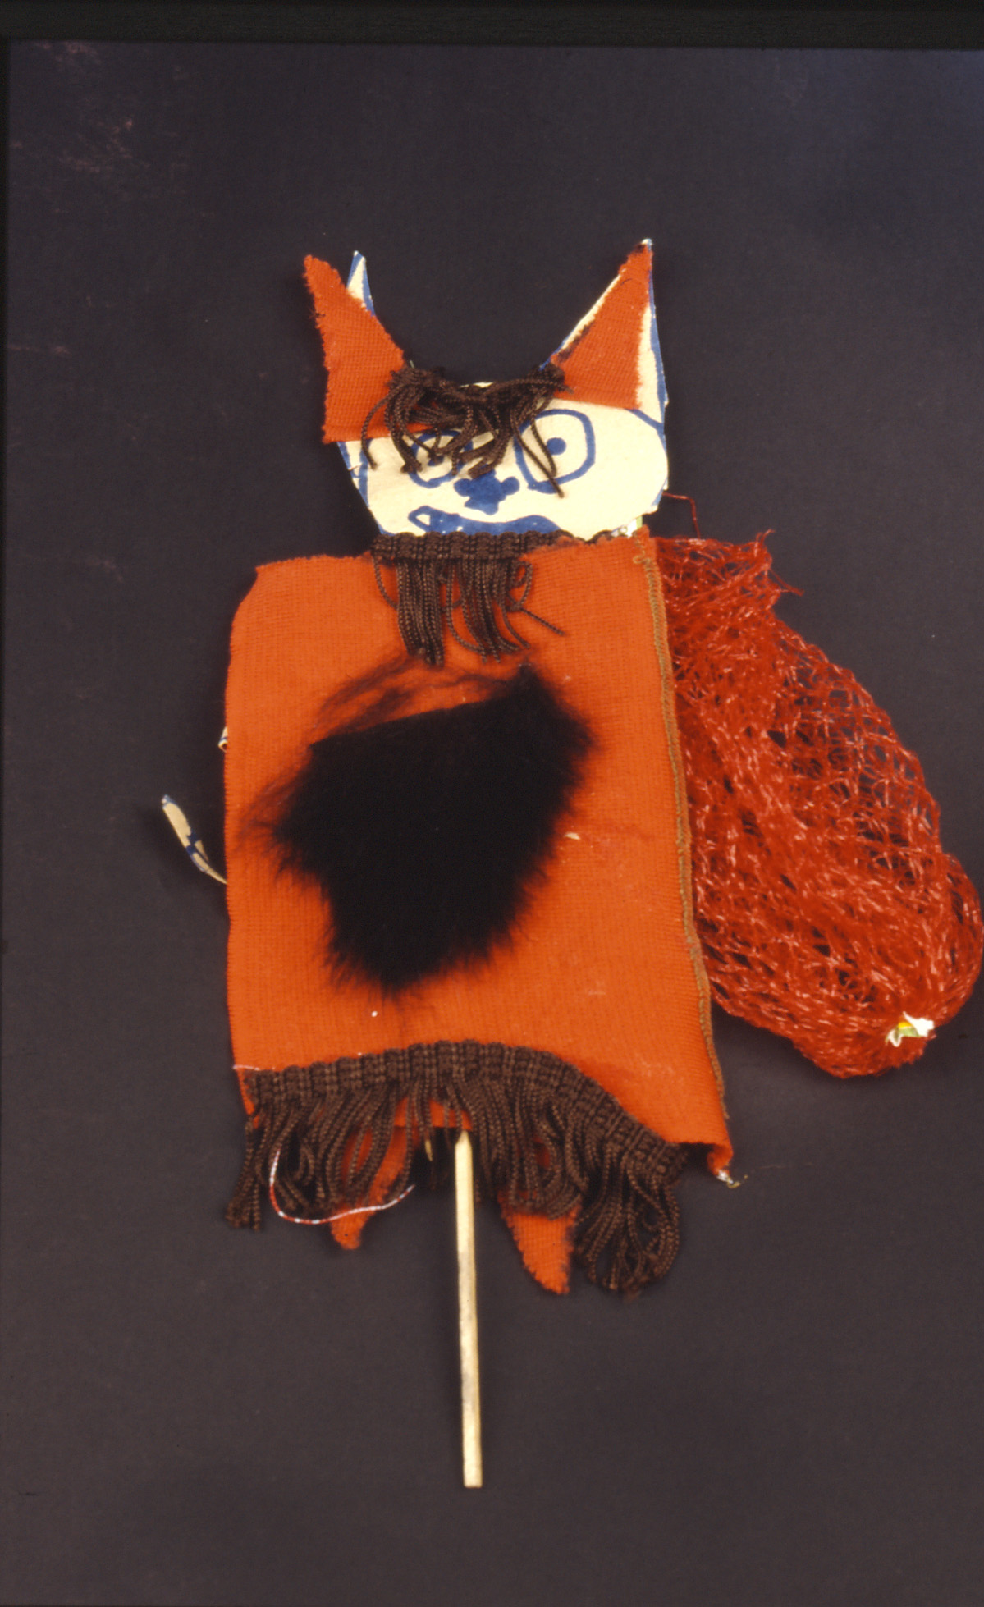
2002
Januar 2002
Die Hufeland-Trägergesellschaft mbH übernimmt die Trägerschaft der Kindertagesstätte. Die Eltern setzen sich für den Erhalt der Schule der Phantasie ein.
Februar 2002
Im Kindertheater TiK wird durch die Theatergruppe das Märchens „Das Eiszapfenherz" von Heinz Kahlau aufgeführt, in der Ferienwerkstatt stellen wir Kostüme und Masken her
An „Einen Tag mit Bildern“ lernen Kinder das Atelier kennen,
Die Ausstellung „Märchenhaftes“ wird in der VR-Bank gezeigt
März 2002
In der Mediothek gibt es die Buchlesung „ottos mops trotzt".
Zum 5. Mal gestalten wir Phantasie- werkstatt und Bücherkindergarten auf der Leipziger Buchmesse.
Osterwerkstatt und Teilnahme am Osterfeuer des Heimatvereins Schöndorf.
April 2002
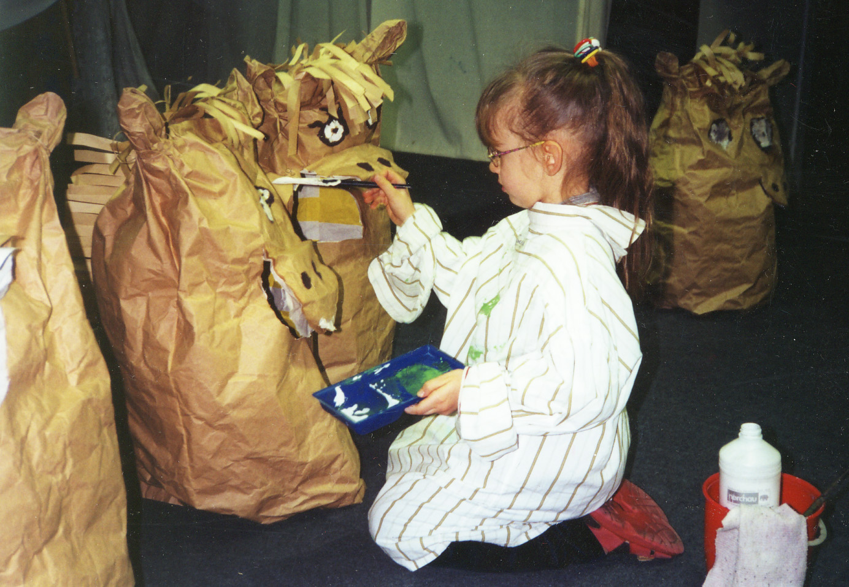
Schüler und Fachkräfte der Berufsschule „Elisabeth - Stift" Darmstadt sind zu Gast in der Schule der Phantasie.
Mai 2002
In den Werkstätten gibt es das Projekt Windspiele und Klangspiele.
„Pfingsten in Kromsdorf" nehmen wir mit märchenhaften Kostümen teil.
Juni 2002
Sommerfest der Schule der Phantasie „Wiesenspektakel und Bildermarkt“ im Stadtteil Schöndorf.
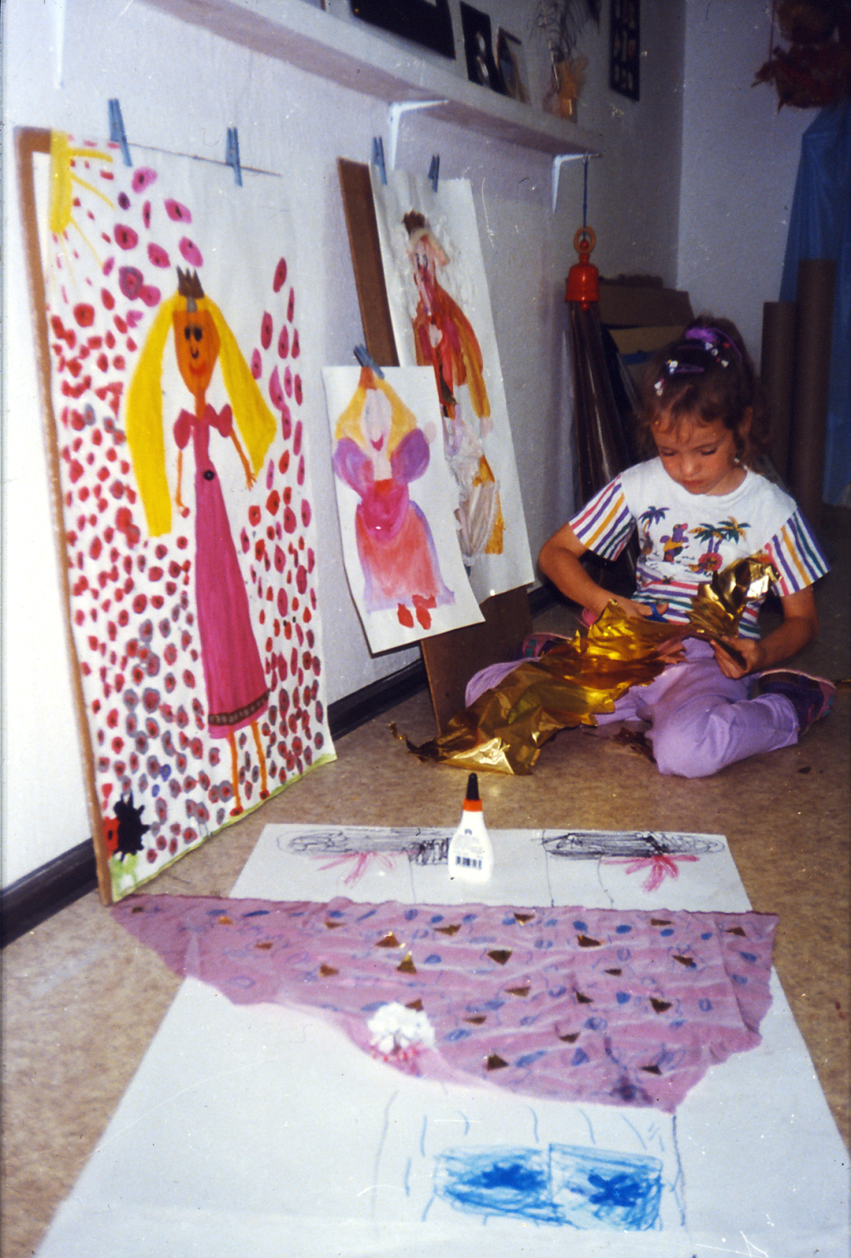
Im Kinderatelier
Unser Kinderatelier ist für die Kinder ein Ort für aufregende und anregende Entdeckungen. Hier gibt es Raum für die ver- schiedensten Gestaltungs- wünsche der Kinder. Im Atelier können Kinder sich uneingeschränkt dem „Erlebnis Farbe“ hingeben. Sie haben die Möglichkeit Bilder zu malen, drucken, kleben, spritzen, zeichnen, klecksen oder anderen dabei zuzusehen.
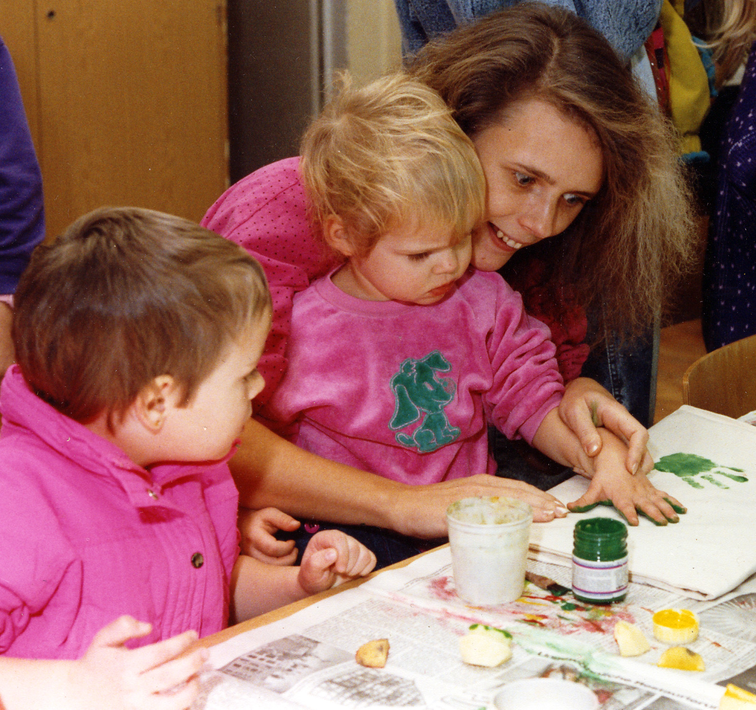

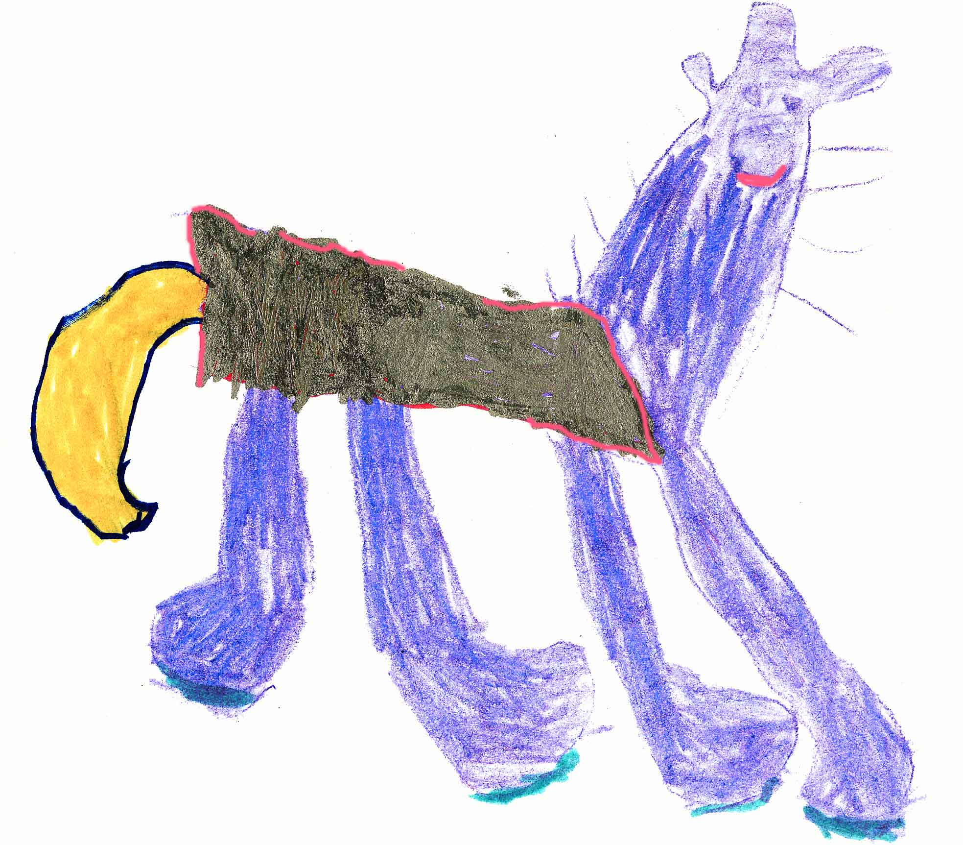

Welch eine Welt eröffnet sich den Kindern, wenn sie unser Atelier betreten!

August 2002
Kleines Kunstfest für Kinder mit Staffeleien am Ginkgo – Museum,
Zaungalerie mit Kinderarbeiten,
Besuch der Bundesfamilienministerin Frau Bergmann, Neue Theatergruppe mit Christel Schöne
September 2002
Abschlussveranstaltung „Abenteuer Buch" mit Manfred Bofinger
Oktober 2002
10 Jahre „Farben haben Klänge", eine multikulturelle Veranstaltung für Vorschulkinder im DNT, mit dem Thema „Karneval der Dschungeltiere", Auftritt der Theatergruppe gemeinsam mit der Musikschule „Ottmar Gerster" und einem bulgarischen Künstler,
Teilnahme am Multikulti-Straßenfest „Phantastisches aus Weide", Ferien- werkstatt „Drucken mit Pflanzen",
Eine neue Werkstatt für Schul- anfänger beginnt Freitagvormittag.
November 2002
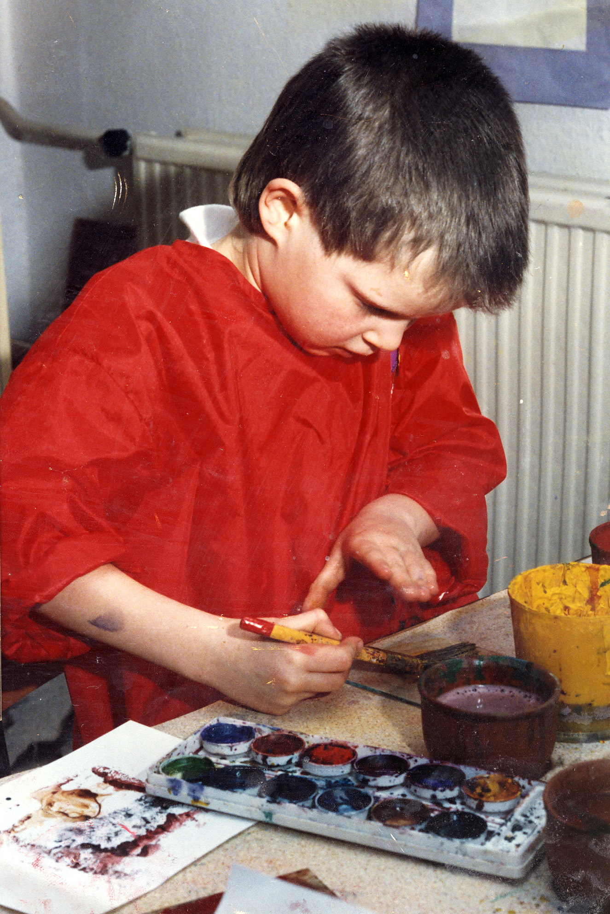
Die Theatergruppe tritt mit Christel Schöne auf.
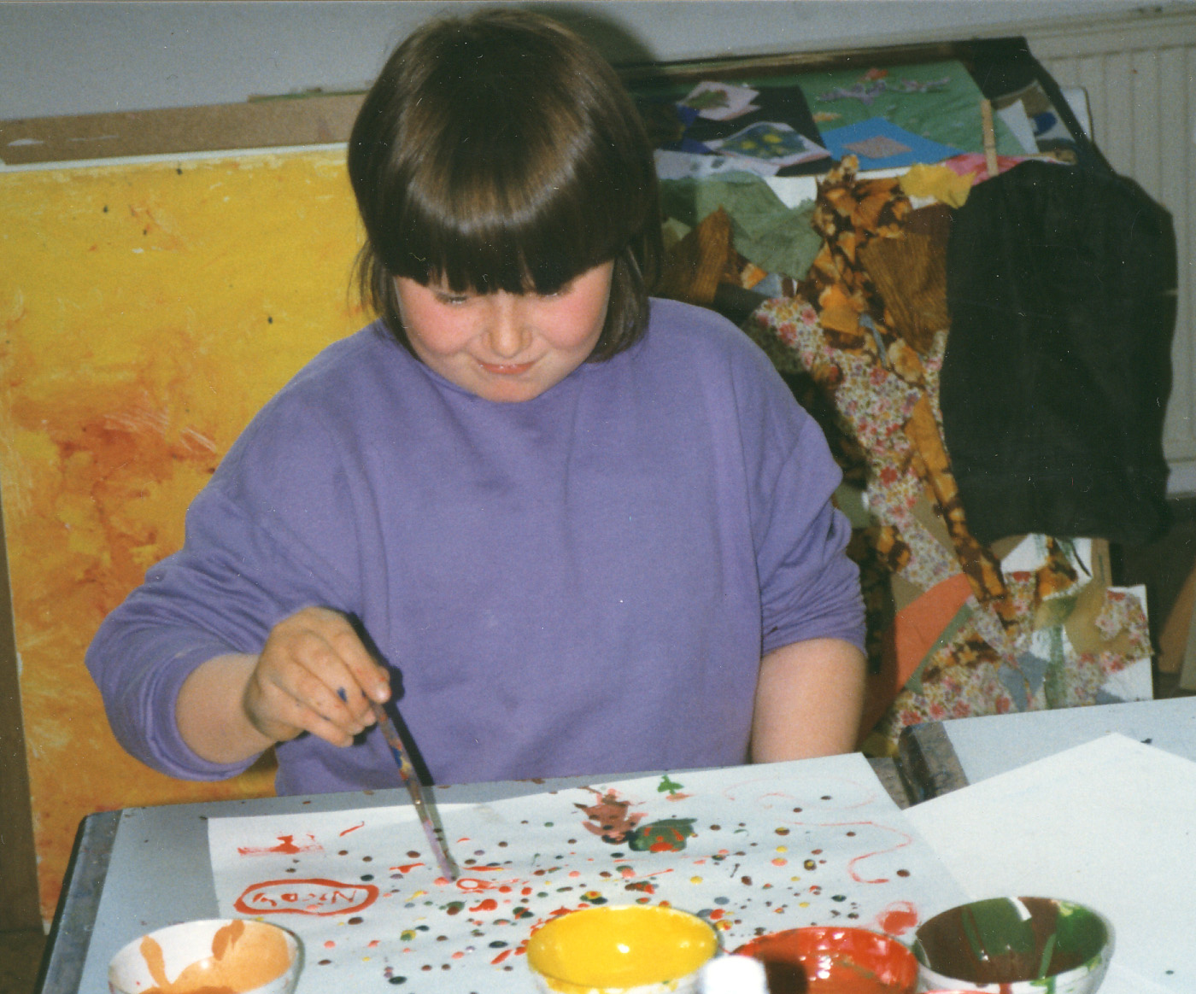
Lampionumzug zum Martinstag, Bildermarkt und Verkauf zugunsten der Hochwasseropfer in Sachsen, Die Ausstellung in der VR-Bank zeigt „Verschiedene Drucktechniken".
Dezember 2002
Nach der Adventswerkstatt haben wir Hochwasser im Werkstattbereich

2003
Januar 2003
Wir tauschen uns mit der mobilen Kinder – Kultur - Werkstatt in Nordschleswig/ Dänemark aus.
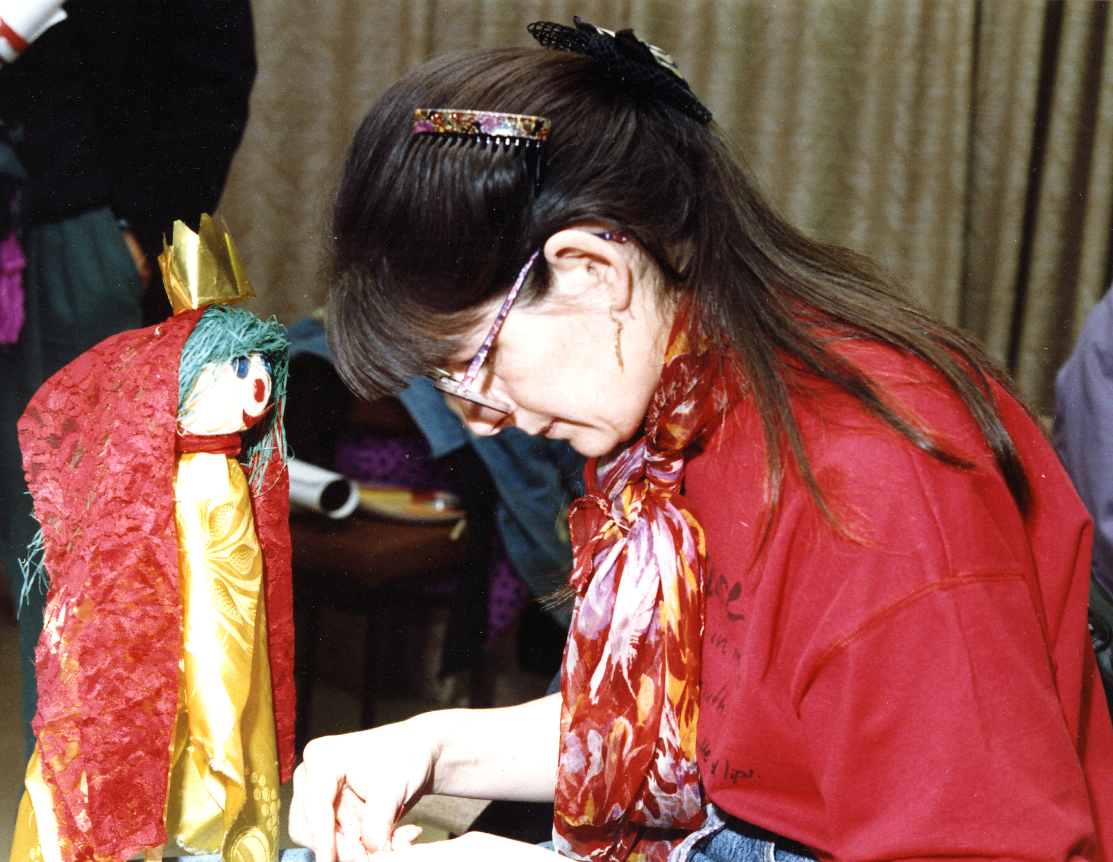
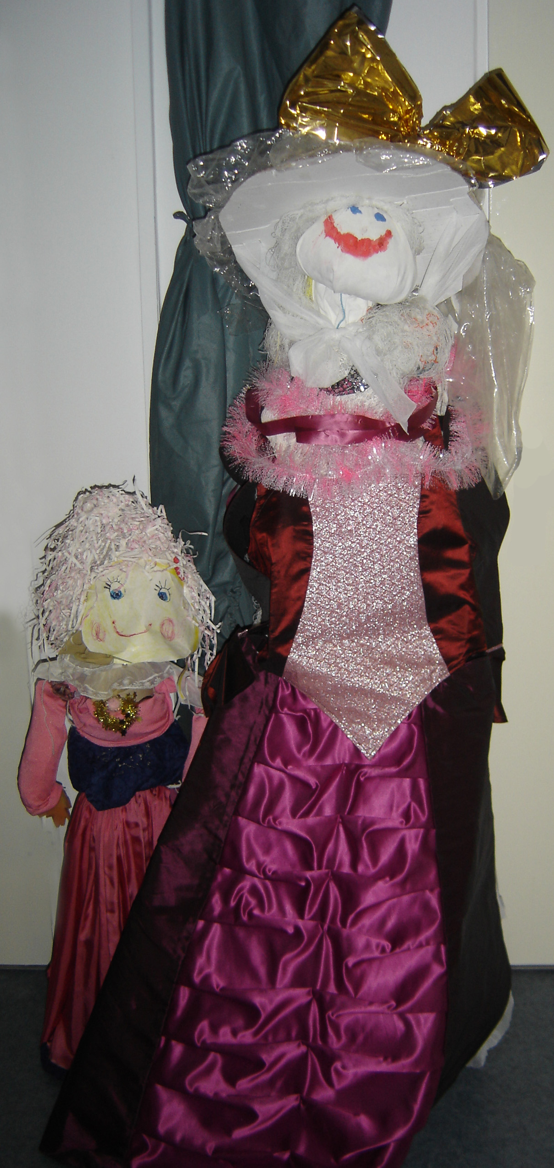
In der Puppen-
Nähwerkstatt
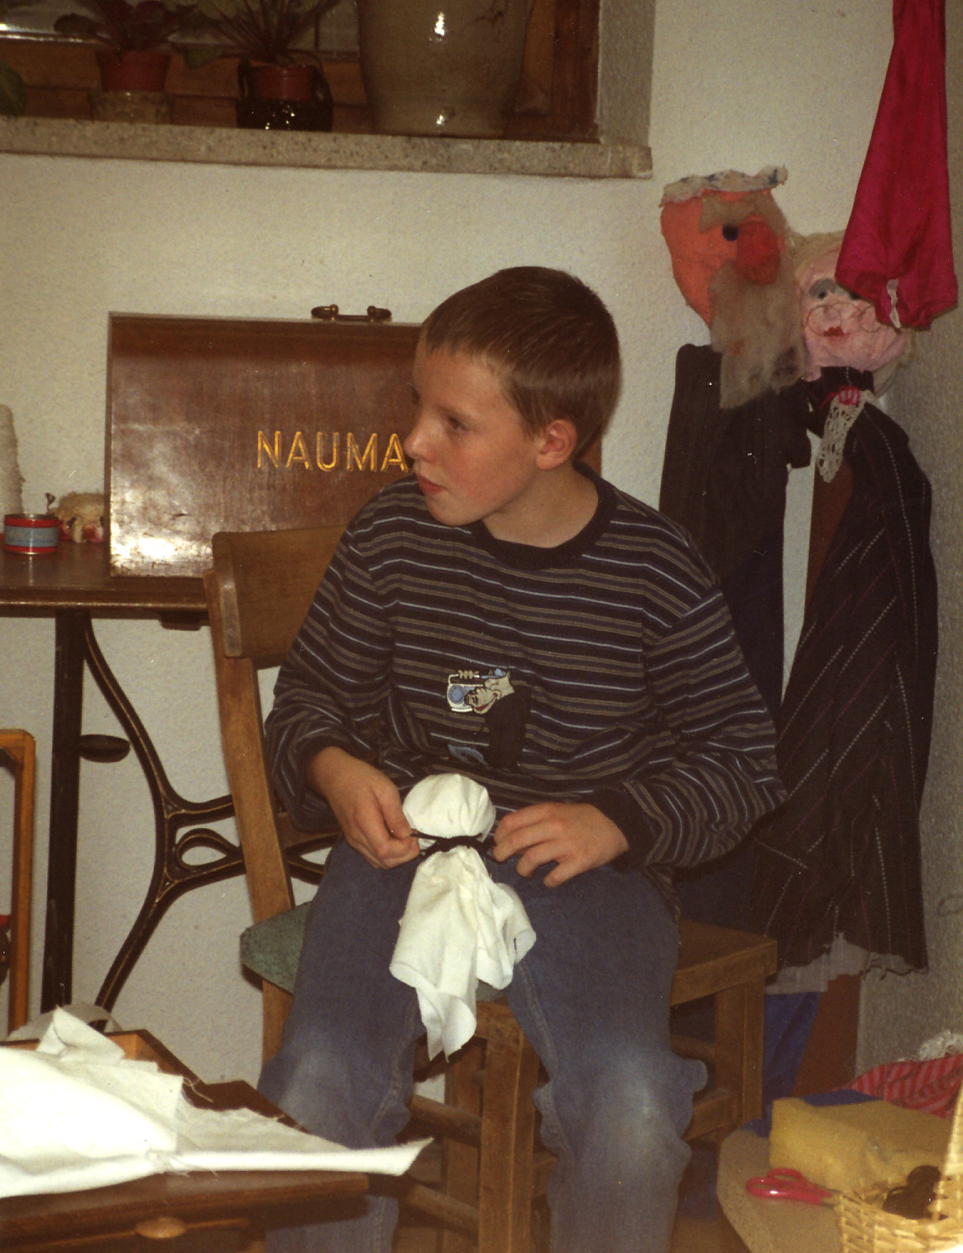
In der Nähwerkstatt werden Kreationen aus Stoff, Wolle, Leder und Naturmaterialeien hergestellt. Besonders Puppen sind beliebt und selbst Vierjährige sind vom dem Wunsch beseelt, eine eigene Figur zu erschaffen. Nicht selten möchten Kinder das Nähen oder Weben lernen und besonders beliebt sind Bommeln aller Art.

Februar 2003
Theatergruppe der Schule der Phantasie TiK führt das Märchen „Die mysteriöse Kiste" auf.
März 2003
Wir gestalten zum 6. Mal die Phantasiewerkstatt und den Bücherkindergarten auf der Leipziger Buchmesse, Zusammen- arbeit mit ca. 30 Buch-Verlagen.
April 2003
Osterwerkstatt, Teilnahme am Osterfeuer in Schöndorf, wir gestalten Ostereier.
Mai 2003
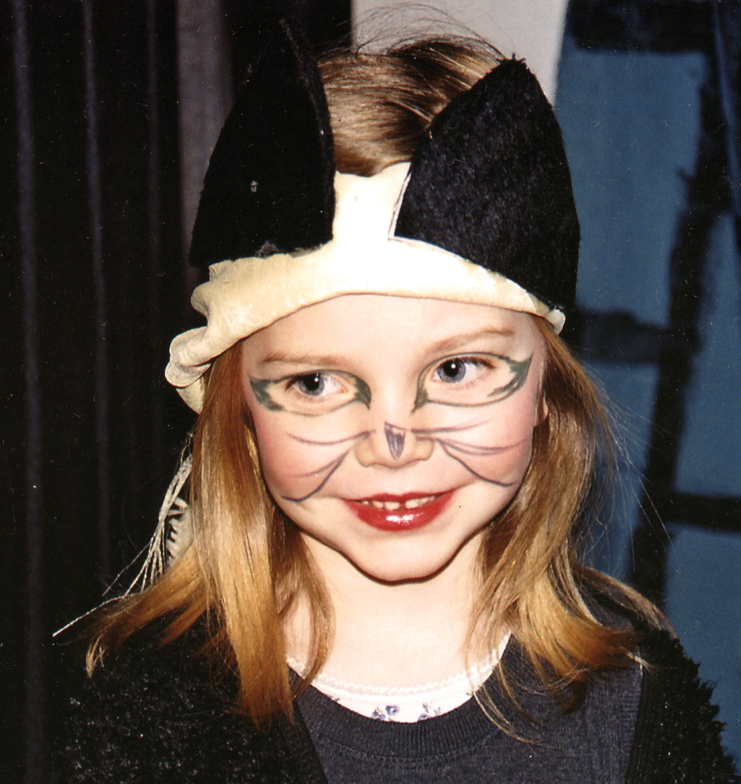
Mitwirkung an den Festver- anstaltungen 625 Jahre Schöndorf, Kinderfest mit Wiesenspektakel, Malwerkstatt und Bildermarkt.
Juni 2003
Teilnahme am Festival „Pfingsten in Kromsdorf", wir gestalten eine Kostümwerkstatt.
Die Theatergruppe des Kinder- theaters führt das Märchens „Die Bremer Stadtmusikanten" auf.
Juli 2003
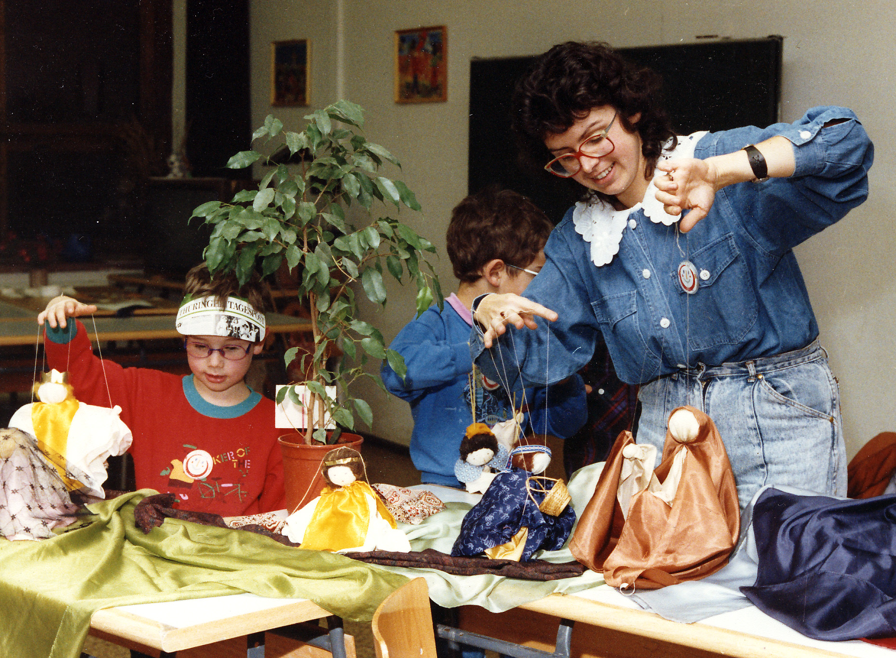
Mitwirkung an der 2. Sommer- akademie des Modellprojektes „Bildung im Elementarbereich".
August 2003
Das „Theaterspektakel" als kleines Kunstfest zeigt Kostüme aus 10 Jahren Kindertheater TiK.
September 2003
Zusammenarbeit mit dem Grafiker Manfred Bofinger und der Redakteurin und Kinderbuch- Expertin Gisela Stottele.
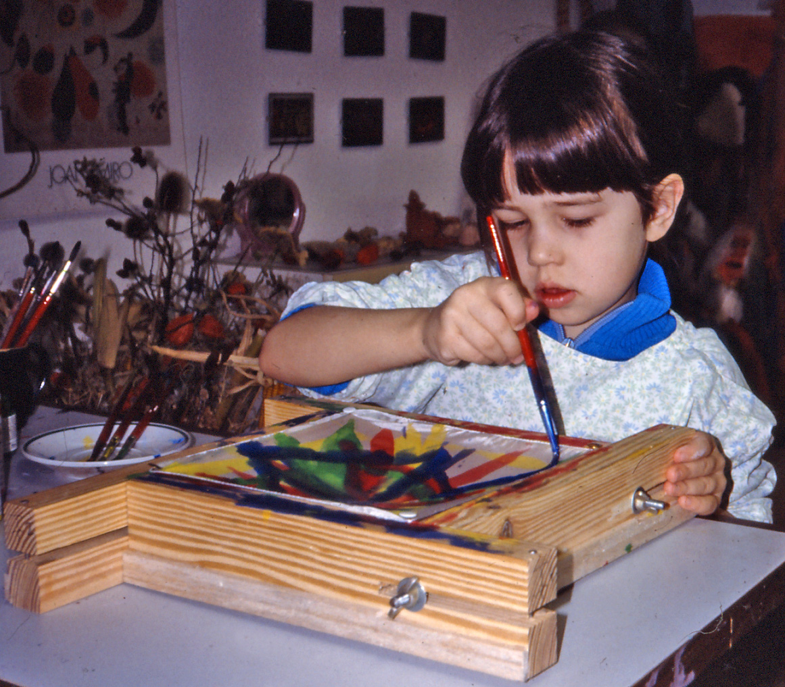
Phantasiewerkstatt
Unser Atelier ist eine Phantasiewerkstatt der Kinder
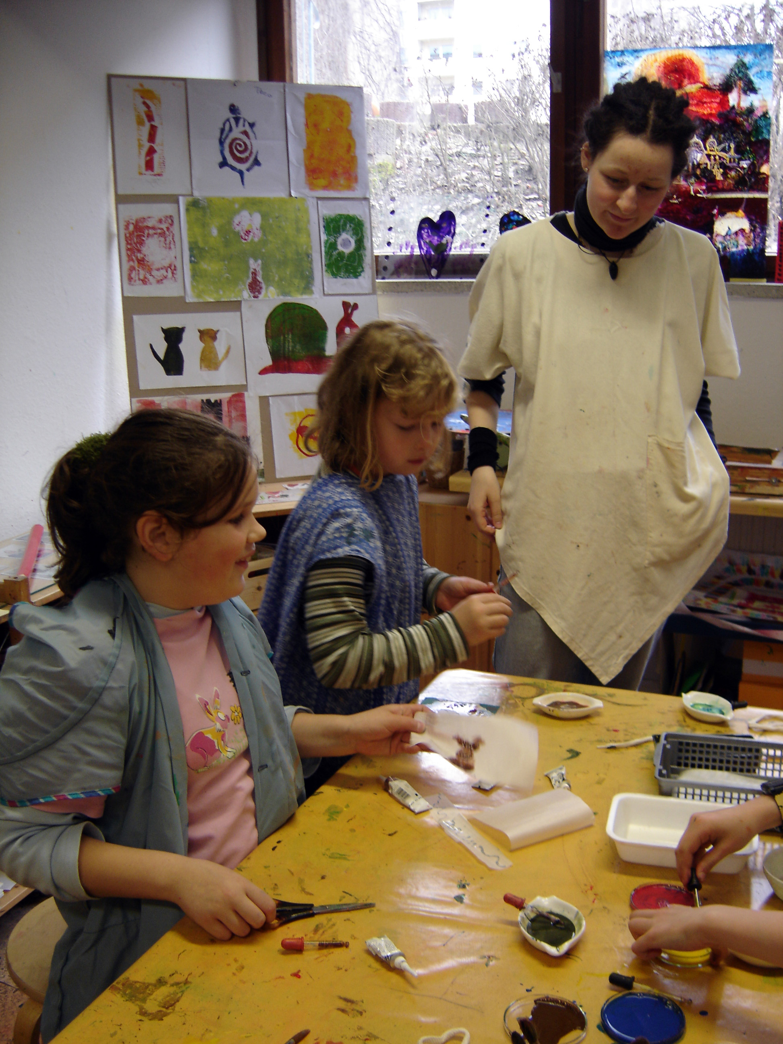
Die schöpferischen Kräfte über die jedes Kind verfügt, brauchen Herausforderungen, um zu wachsen. Wir achten deshalb besonders auf Situationen in denen das Kind sich selbst Aufgaben stellt. Dann ist es von sich aus motiviert sich anzustrengen. Wir ermutigen die Kinder bei auftretenden Problemen nicht aufzugeben, sondern wenn etwas nicht geht, nach einer anderen Lösung zu suchen.
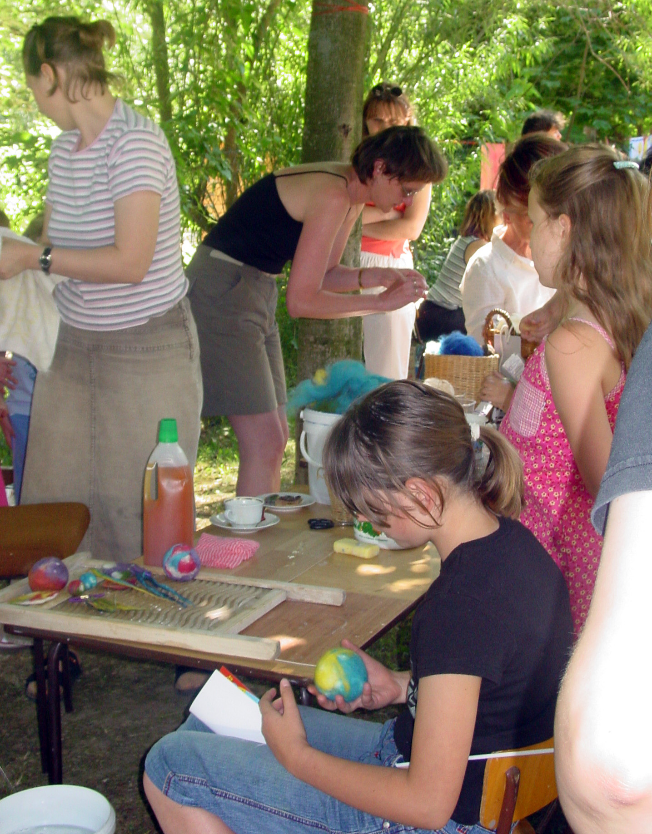

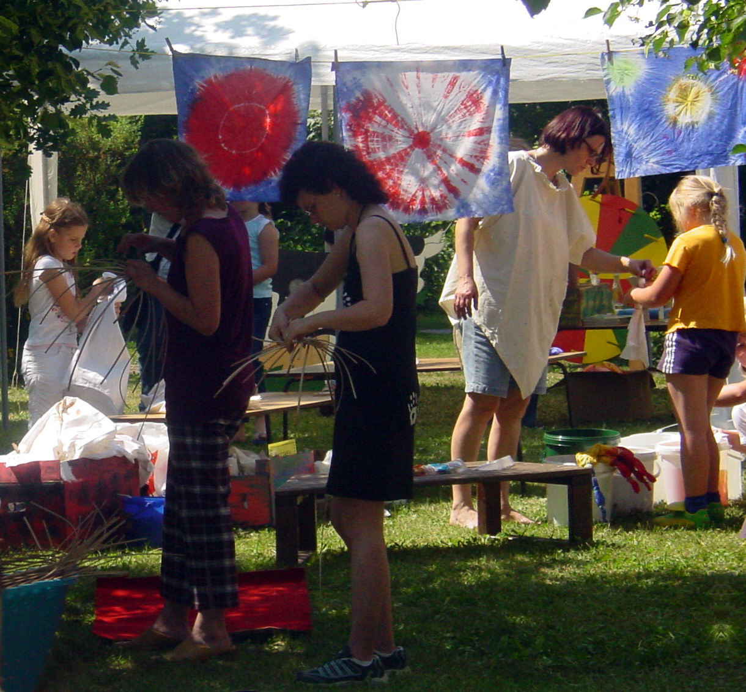

Die alten Handwerkskünste Körbe flechten, Papierschöpfen Seidenmalen, Batiken, Filzen, usw. kommen in Workshops oder auf Festen zu neuem Ansehen.
Oktober 2003
Die Ausstellung im Forum Seebach Weimar „Kinderwelten" Bilder und Plastiken aus der Schule der Phantasie, wird mit der Tanz- gruppe des Kindertheaters eröffnet.
Wir nehmen am Multikulti- Straßenfest teil, Ferienwerkstatt.
November 2003
Lampionumzug zum Martinstag und Ausstellung in der Volksbank.
Dezember 2003
Adventswerkstatt und Teilnahme am Adventsmarkt am Bienenmuseum

2004
Februar 2004
In der Ferienwerkstatt werden Masken und Kostüme hergestellt.
Die Ausstellung „Farbwelten“ im Forum Seebach eröffnet mit einem kleinen Programm der Tanzgruppe.
Kindertheater Tik führt mit „Zeitreise ins Mittelalter“ ein von Kindern selbst entwickeltes und ausgestattetes Theaterstück auf.
März 2004
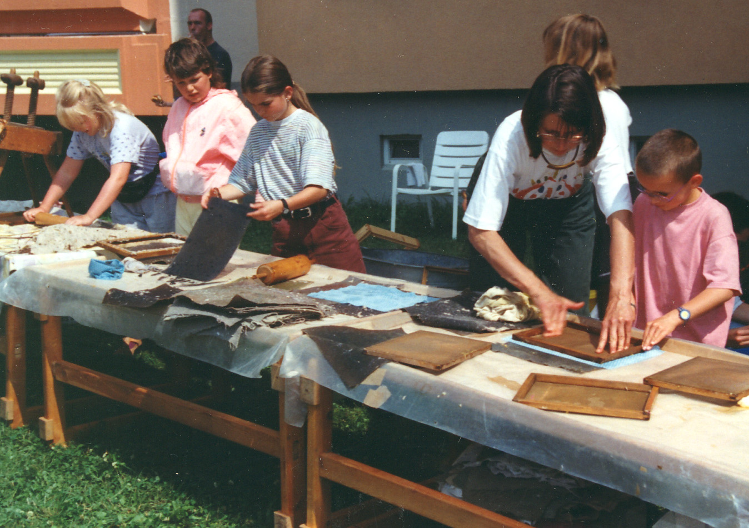
Das Projekt „Weimar blüht auf“ beginnt. In der Osterwerkstatt werden Körbe geflochten.
April 2004
Wir beteiligen uns am Osterfeuer im Stadtteil Schöndorf.
Mai 2004
In der Elternwerkstatt wird der Weidentunnel, Außentheater und Weidenhütten im Garten gestaltet.
Beim Kinderfest „Pfingsten in Kromsdorf“ kreieren wir „Phantastische Kostüme“.
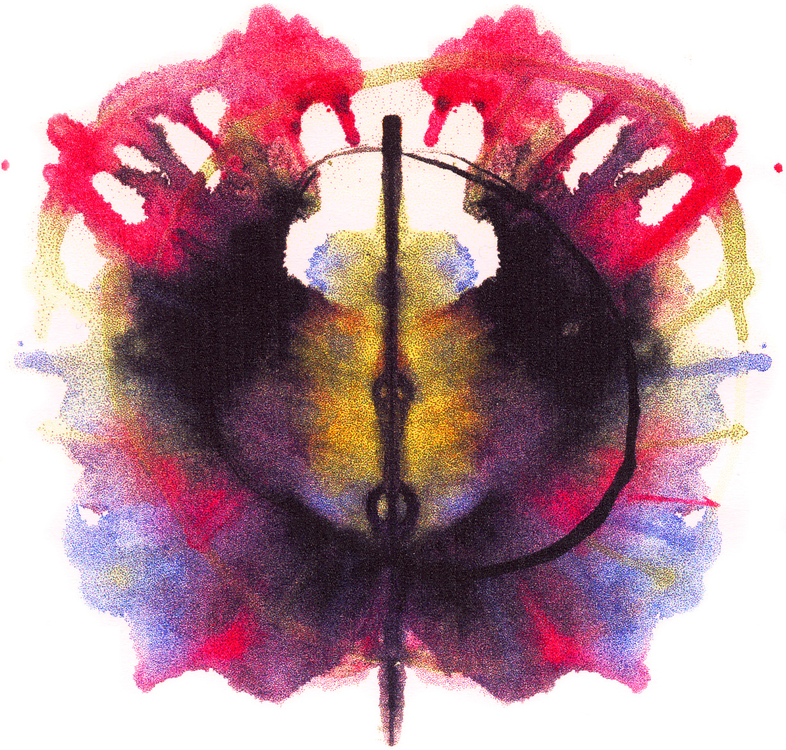
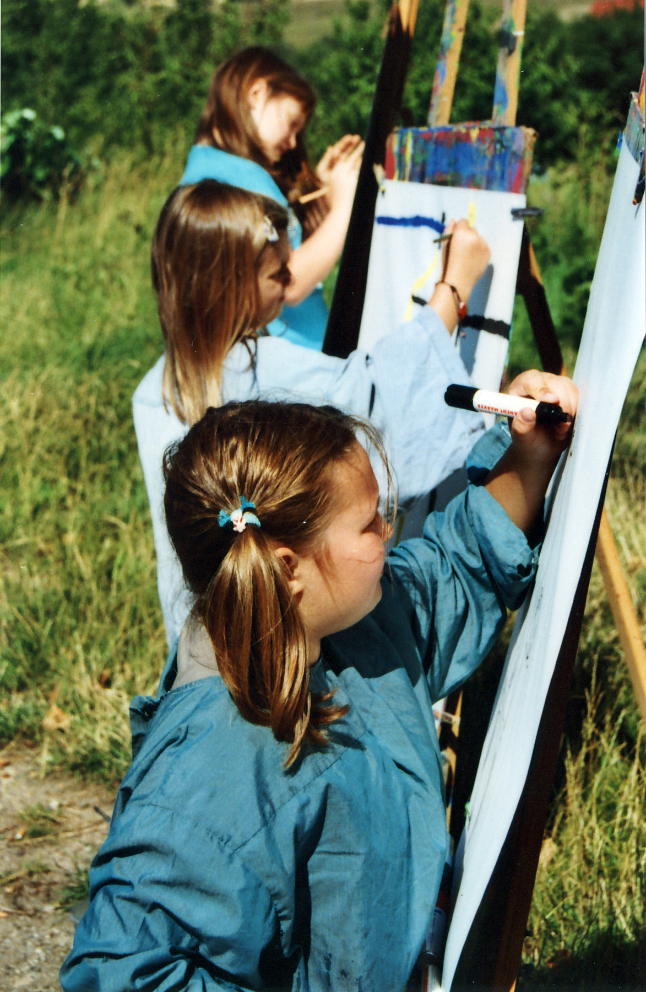
Werkstatt im
Freien
So oft es sich einrichten lässt, geben wir den Kindern die Möglichkeit, ihre Erlebnisse und Eindrücke im Freien zu gestalten. Wir stellen ihnen Staffeleien zur Verfügung oder Malbretter, um auf dem Boden zu malen.
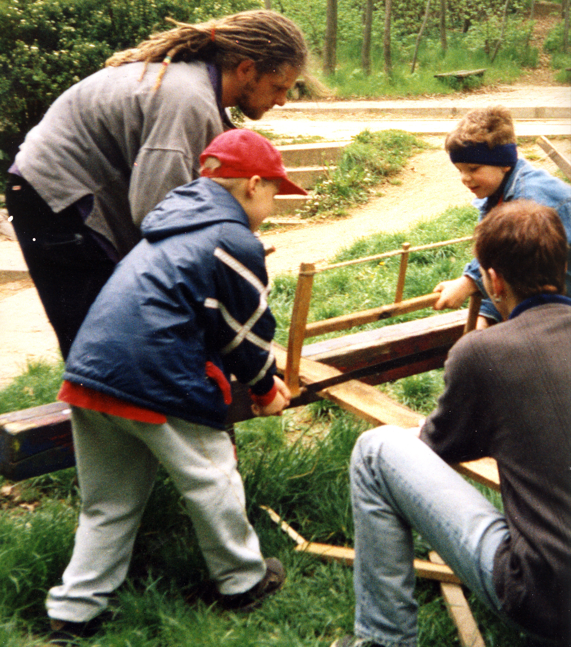
Aber auch mit Ton und Baumaterial der unterschied lichsten Art, wie Kartons, Holz, Steine, Folie, Weidenruten und Gasbeton lässt es sich im Freien vorzüglich gestalten.
Die Kinder verwirklichen dabei ihre eigenen konstruktiven Ideen. Sie bestimmen selbst, welche Gestaltungsidee sie realisieren wollen und wie lange sie sich damit aufhalten.
Die Natur bietet ein riesiges Anregungsfeld für alle Sinne. Kinder profitieren in ihrer Entwicklung, wenn sie die Möglichkeit zu forschenden und entdeckenden Lernen erhalten.

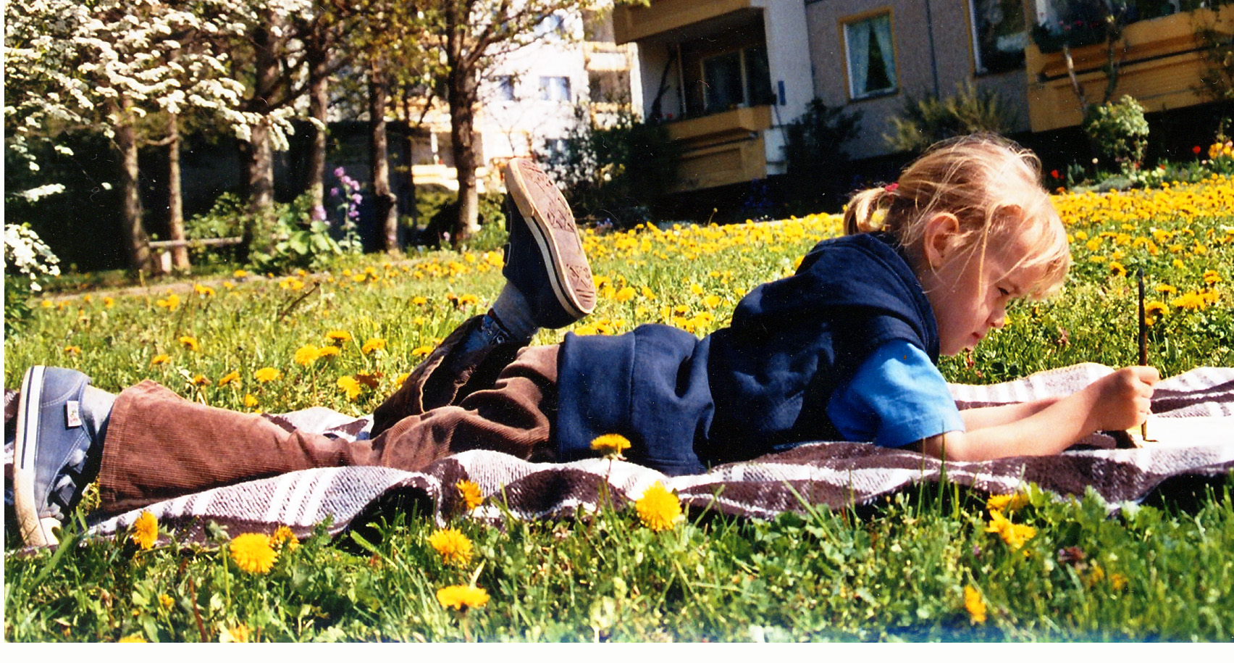
Juni 2004
Öffnung des Gartens zum „Tag des offenen Gartens“ in Weimar. Besuch des Expertenteams des ECD in Kindergarten und Werkstätten Schule der Phantasie, Workshop im Garten.
Der Künstler Andreas Fusti leitet einen Workshop für Kinder in der Werkstatt.
Sommerfest der Schule der Phantasie und des KindergARTens Waldstadt „Wiesenspektakel“, Theateraufführung Kindertheater TiK mit „Das kleine Gelb und das kleine Blau“ und „Morgens früh um Sechs kommt die kleine Hex“.
Juli 2004
Das Kindertheater führt den „Zirkus Poppkorn" auf. Wir beteiligen uns beim Multi-Kulti-Fest Weimar mit Spielen aus aller Welt. Im Mon-Ami wird eine Bilderausstellung gezeigt.
Oktober 2004
Es erfolgt eine Bücherübergabe an 5 HTG Kindergärten. Wir machen eine Ferienwerkstatt „Rund ums Papier".
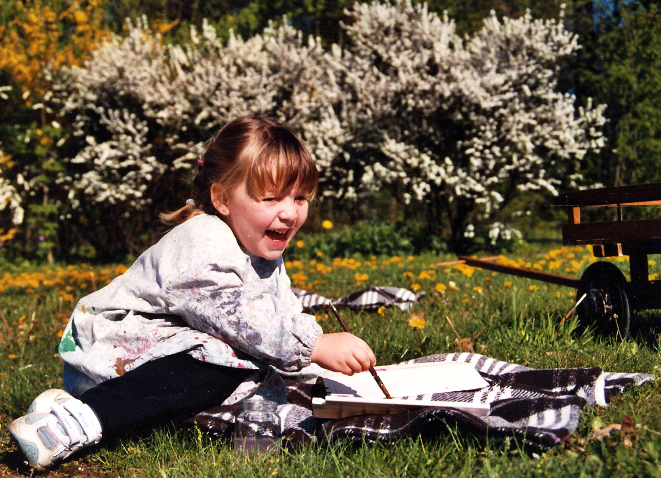
Das Jubiläum „10 Jahre Förderverein Schule der Phantasie" wird mit einer Festwoche in Werkstatt, Theater und Mediothek gefeiert. Uraufführung des. russischen Märchen „Der eigenwillige Großvater“ und die Aufführung „Der Fuchs denkt sich was aus".
November 2004
Theateraufführungen im Kindertheaters TiK mit „Das kleine Blau und das kleine Gelb",„Improvisationstheater“.
Ein Workshop Ton mit Dr. Heuer für Erwachsene wird angeboten.
Die Ausstellung „Bildergeschichten“ im Hufeland - Klinikum Weimar wird gemeinsam mit dem Lebenshilfewerk Weimar/Apolda, feierlich eröffnet.
Projekte der Schule der Phantasie
Der Förderverein initiiert und begleitet kurzfristige sowie langfristige Projekte mit Schulkindern und Kindern im Vorschulalter. Von Projektbeginn an sind die Kinder die Akteure und Ideensucher. Sie bekommen die Gelegenheit, ihre Gedanken und Vorstellungen selbst zu entwickeln und so sind unsere Projekte für alle Beteiligten immer ein spannendes Abenteuer. Einige Projekt-Beispiele:
„Phantastische Figuren“ (1997)
„Märchenhaftes aus Ton“ (2000)
„Auf der Suche nach bedeutungsvollen Zeichen“(2005)
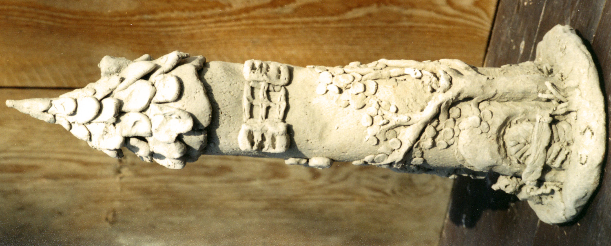
„Kinder entdecken Architektur“ (seit 2006)
„Wenn Steine erzählen (2008)
„Kleine Kochmützen für gesunden Ess-Spaß“ (2009)
„Bücherkindergarte & Phantasiewerkstatt (seit 1998)
Die intensive und emotionale Auseinandersetzung mit den verschiedenen Objekten zeigt sich in vielen Kunstwerken, die in den Projekten entstanden. Einblicke in diese Prozesse hielten wir in Dokumentationen fest, die auch in verschieden Ausstellungen zu sehen waren.
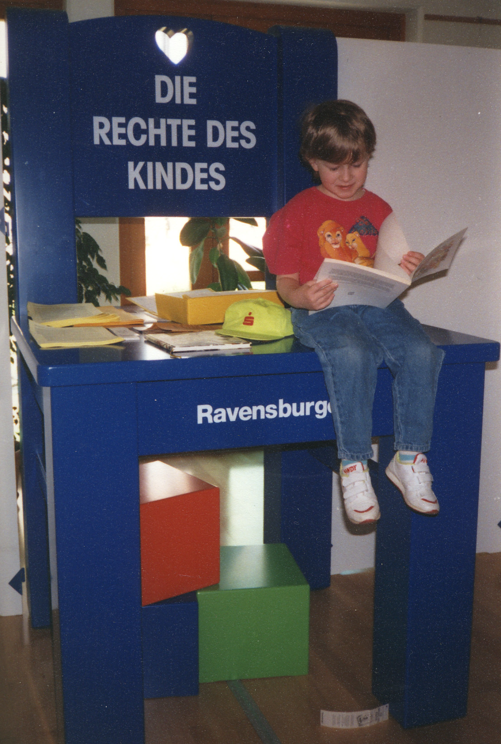

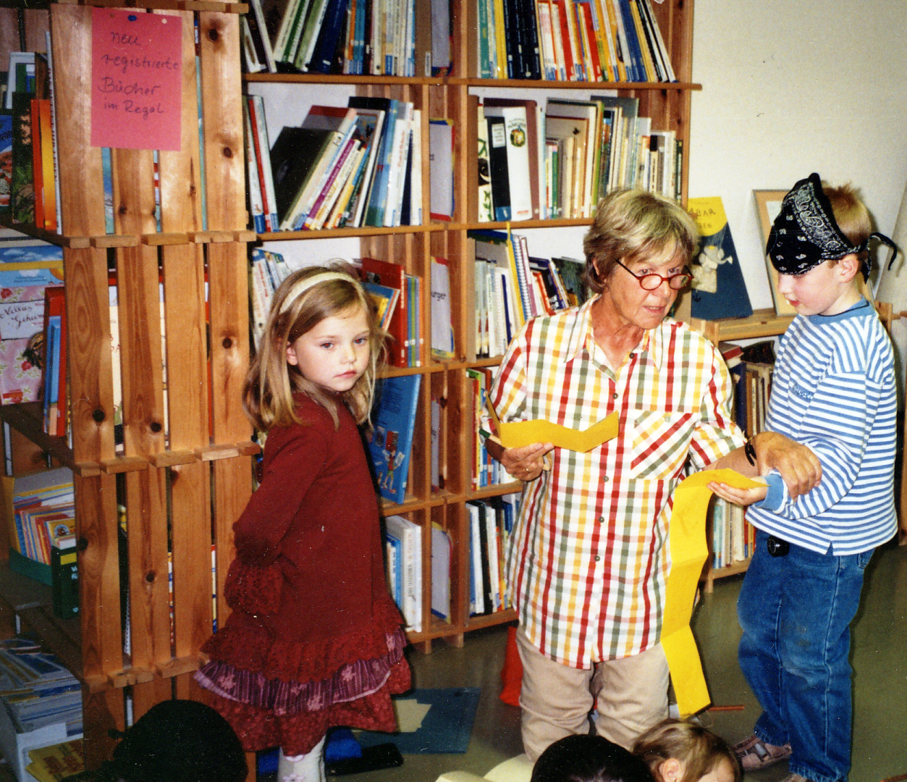

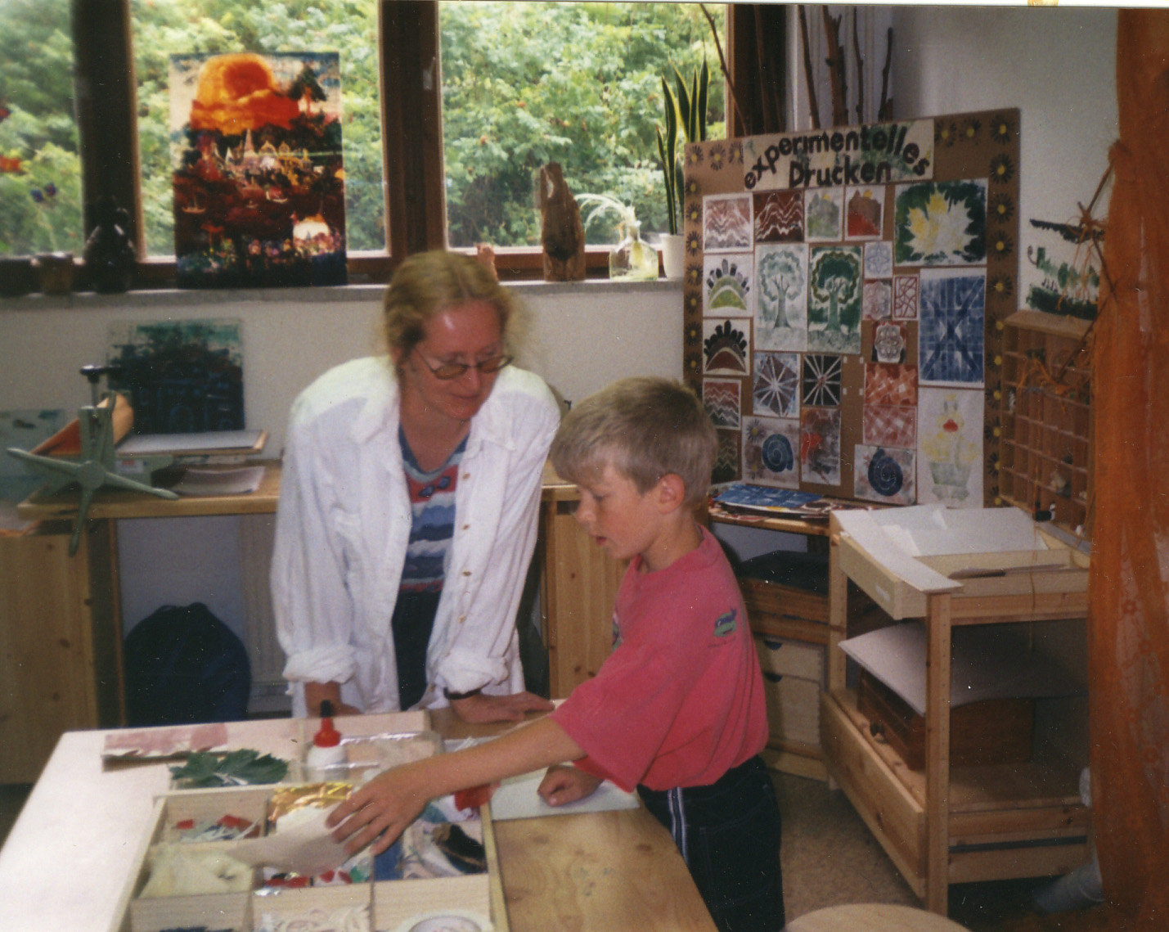

Dezember 2004
Quelle-Veranstaltung auf dem Marktplatz Weimar, die Schule der Phantasie gewinnt einen Preis.
Der Workshop Töpfern mit Dr. Heuer wird fortgesetzt

2005
Januar 2005
Beginn des Projektes „Kinder entdecken die Schriftsprache“
Projektzeit: 12.1.2005-31.12.2005
Zielgruppe: Kinder im Vorschulalter
bis zum Grundschulalter
Projektziel: Durch das Projekt wollen wir die Lese - und Schreiblust der Kinder wecken & fördern und sie sollen die Bedeutung der Sprache erkennen.
Das Projekt wird von der Aktion Mensch im Themenbereich: “Neue und alte Medien“ gefördert.
Eine Ausstellung zum Projekt wird in der VR-Bank gezeigt.
Beginn der wöchentliche Lesestunden für die Schulanfänger in der Mediothek.
Februar 2005
Die Ferienwerkstatt für Schulkinder zum Projekt Schrift befasst sich mit Materialdruck & Buchstabendruck.
Das Kindertheater TiK führt „Den eigenwilligen Großvater" auf.
März 2005
Wir gestalten „Phantasiewerkstatt und Bücherkindergarten“ auf der Buchmesse in Leipzig.
Mitwirken am Osterfeuer in Schöndorf.
April 2005
Phantasiewerkstatt & Elternwerkstatt „Kalligraphieren mit Feder und Pinsel“ findet statt. Ein Schreibarbeitsplatz wird in der Werkstatt eingerichtet.
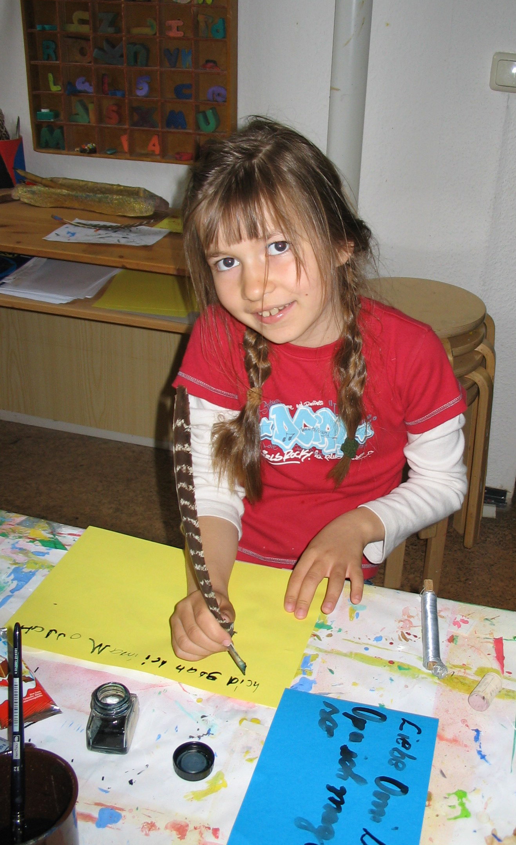
Projekt 2005
„Auf Spurensuche nach bedeutungsvollen Zeichen“
Ausgangspunkt des Projektes „Kinder entdecken die Schrift- sprache“ waren Aktivitäten der Vorschulkinder, sie zeigten ein zunehmendes Interesse am Schreiben. Sie schrieben im Spiel Briefe, Rechnungen oder Geschichten und zeigten stolz, dass sie ihre Bilder bereits mit Namen unterschreiben konnten. Die Kinder signalisieren mit ihrem Verhalten eine große Lernlust, die im Projekt aufgenommen werden sollte. Denn Schrift ist nicht nur ein wichtiger Teil unserer Kultur. Sie inspirierte die Menschen schon immer zu unzähligen Kunstwerken.
Am Projekt beteiligten sich Kinder des KindergARTens Waldstadt, der Grundschule Schöndorf und der Blinden und Sehschwachenschule Weimar, Eltern, Erzieherinnen sowie Vereinsmitglieder. Unsere Partner im Projekt waren Grafikerin Frau Schramm von der Weimarer Mal- und Zeichenschule, Stadtführerin Frau Peyer, Journalistin und Buchautorin Frau Seyfarth, Seniorin und ehemalige Erzieherin Frau Gerbing, Erzieherin der Blinden und Sehschwachenschule Frau Behrens, Oberrequisiteur des DNT Herr Meister, Stadtteilbürgermeister Herr Pohle, Künstler Herr Huth, Inhaber des Ginkgo-Ladens und Museums Herr Becker sowie Erzieherinnen der Kindergärten der Hufeland-Träger-Gesellschaft.
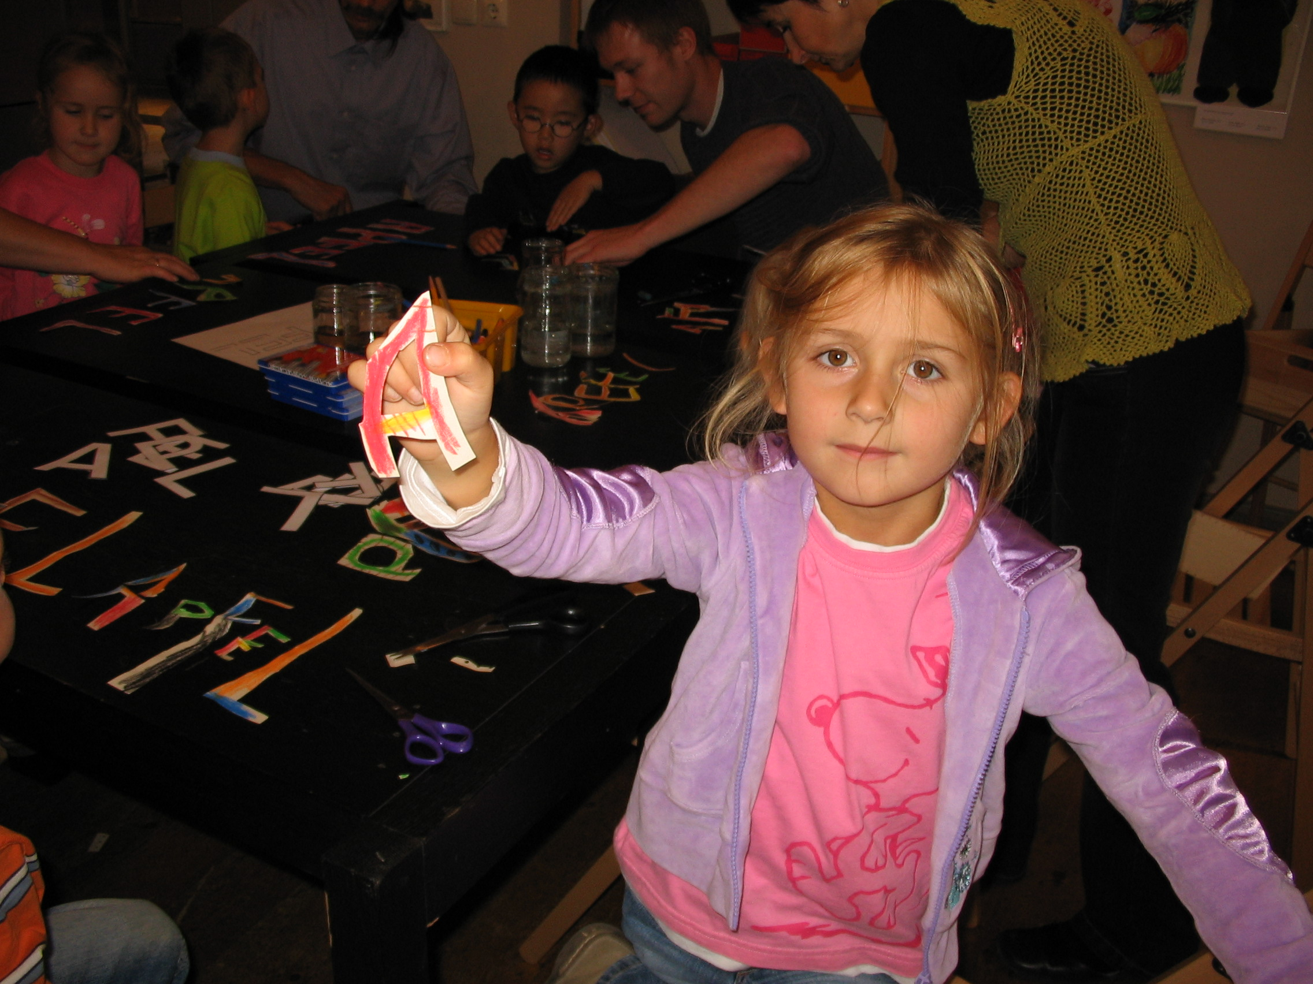
Mai 2005
In der Mediothek werden „Memorys selbst gemacht".
Beginn eines gemeinsamen Pilotprojektes Hort-KindergARTen
Mit Mittelalterliche Kostüme sind wir „Pfingsten in Kromsdorf“.
Juni 2005
Die Schule der Phantasie beteiligt sich am „Tag des offenen Gartens“.
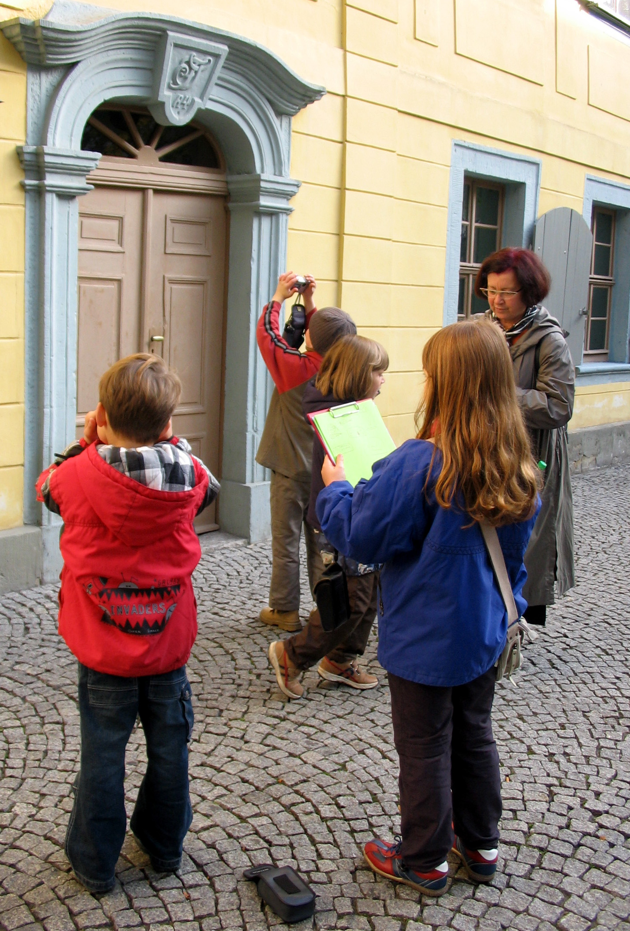
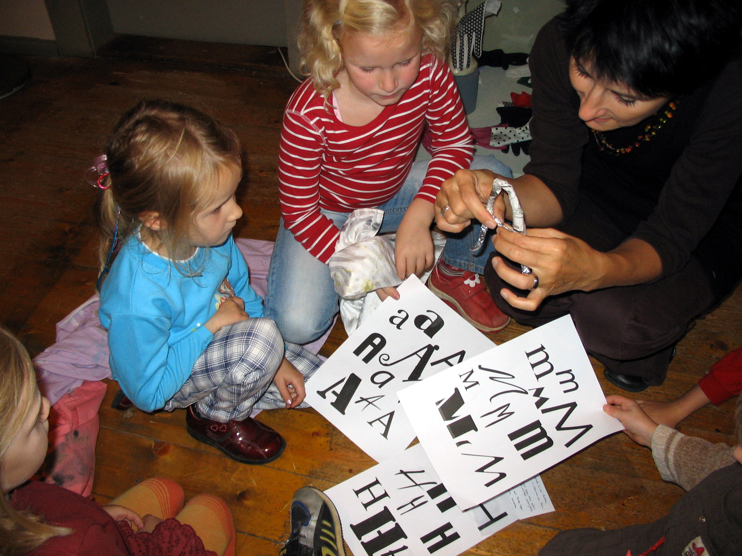
Eine Workshop reihe mit Frau Schramm zum Projekt Schrift, die „Schillerwerkstatt“ beginnt. Zu Buch- Lesungen in der Mediothek hören wir die „ABC-Geschichten" mit der Autorin Frau Seyfahrt. Theateraufführungen des TiK mit „Morgens früh um sechs"
Juli 2005
Das jährliche Sommerfest der Schule der Phantasie & des KindergARTens Waldstadt „Wiesenspektakel“ wird gefeiert und mit „Zauberlicht" ist eine Aufführung des Kindertheater zu sehen.
Wir besuchen mit der Lesegruppe die Blinden und Sehschwachenschule, um „Geheimnisvollen Zeichen“ auf die Spur zu kommen.
In der Phantasie & Elternwerkstatt gibt es Exlibris und andere Buchzeichen.
Ausstellung in der VR-Bank Weimar „Kinder entdecken die Schrift".
August 2005
Mit Fotoapparaten geht es in der Ferienwerkstatt „Auf Spurensuche nach bedeutungsvollen Zeichen“ durch Schöndorf und Weimar.
Die Phantasiewerkstatt bringt „Eindrucksvolle Zeichen in Ton".
Kulturministerium Erfurt findet die Eröffnung der Foto-Ausstellung Schule der Phantasie in Weimar mit einem kleinen Programm statt.
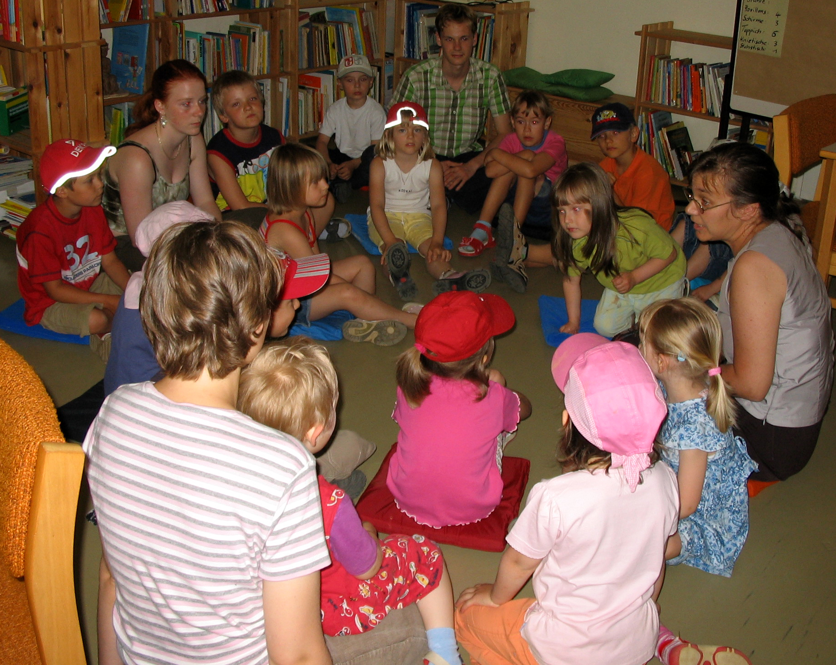
Unsere Mediothek
Kinder brauchen Spiele & Bücher und sie brauchen Menschen, die sich Zeit nehmen, mit ihnen zu spielen und Geschichten zu erzählen.
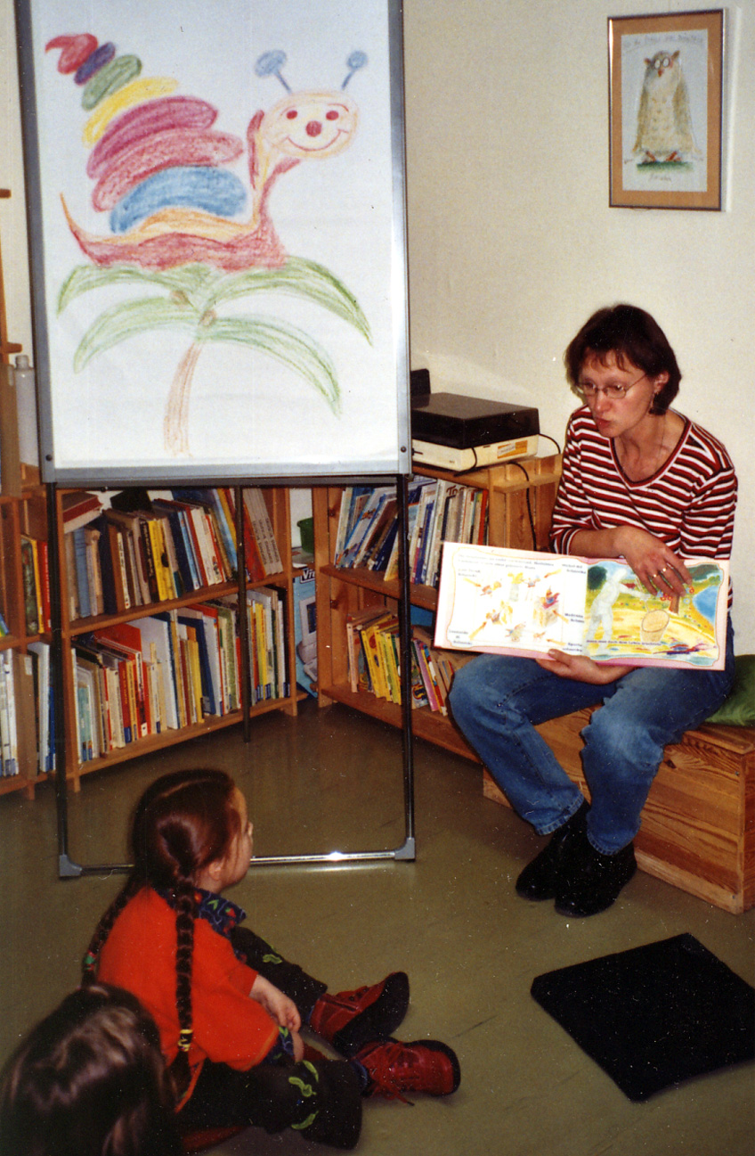
Der Förderverein verwaltet die Be- stände der Bibliothek und gewährleistet eine öffentliche Ausleihe für Kinder & Erwachsene. Dabei werden auch Lesungen, Spiele stunden, und Projekte rund ums Buch und Lesen angeboten.
Die Hellblaue Stunde ist eine regelmäßige Lese - Stunde für Schulanfänger des KindergARTens Waldstadt.
Das Elterncafé bietet Raum für Anregung und Begegnung. Seit 2008 haben wir eine Kinderküche, in der Feste gefeiert werden können. Hier wird auch der Kinderkochkurs „Gesunde Küche“ angeboten.
Das Projekt Bücherschatzkiste soll allen Kindergärten der Hufeland - Trägergesellschaft die Möglichkeit geben an unseren Buchschätzen teilzuhaben und auch ganz neue Bücher von der Buchmesse zu lesen.
September 2005
In unserer Mediothek werden Schulanfängergeschichten gelesen.
Die „Schillerwerkstatt" mit Frau Schramm und Schulanfängern aus dem KindergARTen Waldstadt beginnt mit Besichtigung und Workshops im Schillermuseums Weimar.
Oktober 2005
Wir kreieren Phantastische Hüte am Weltkindertag in Weimar mit auf dem Theaterplatz.
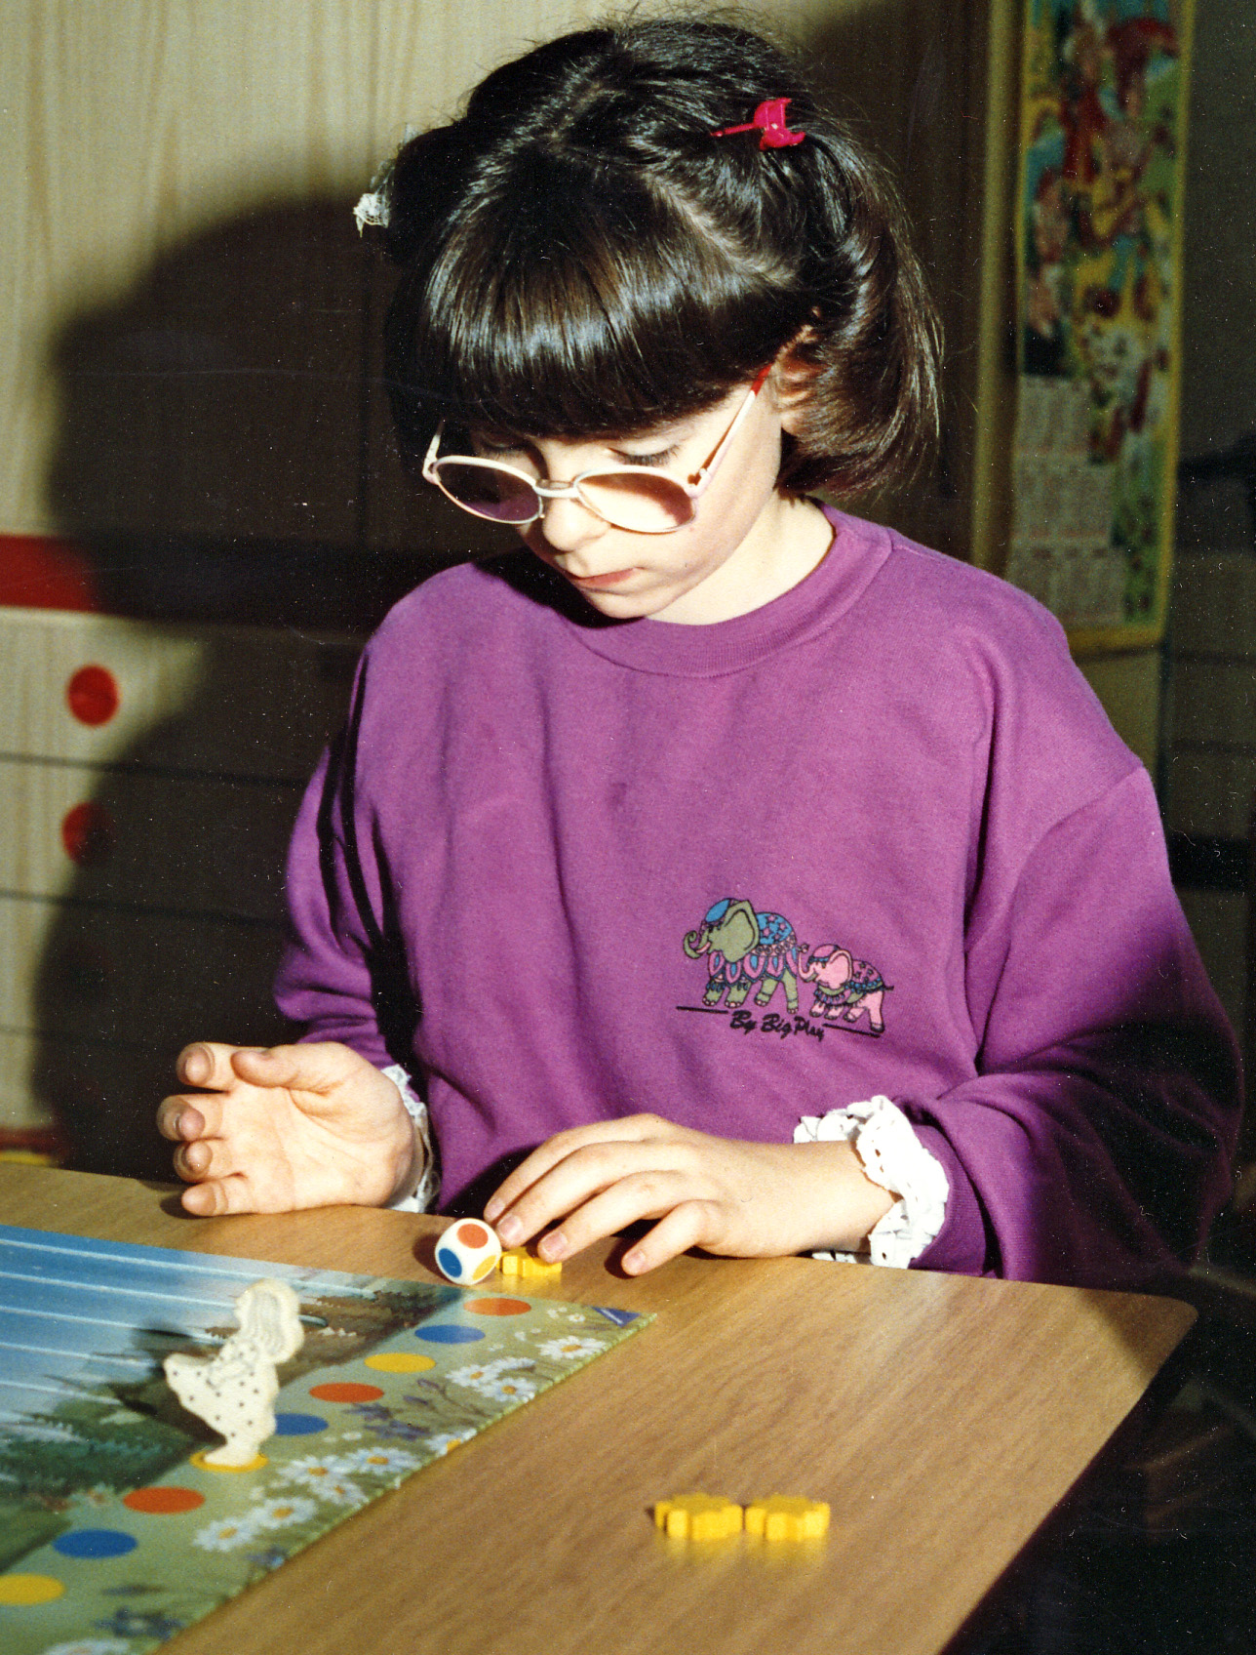
In der Ferienwerkstatt „Kinder entdecken die Schrift" werden Workshops Papierschöpfen und Kunst aus geschöpften Papier durchgeführt.
Flohmarkt für Kinder in der Mediothek.
Die Schule der Phantasie beteiligt sich am Umweltpreis der Stadt Weimar.
November 2005
Zur Bücherübergabe an die HTG- Einrichtungen, wird das Projekt „Bücherschatzkiste“ vorgestellt.
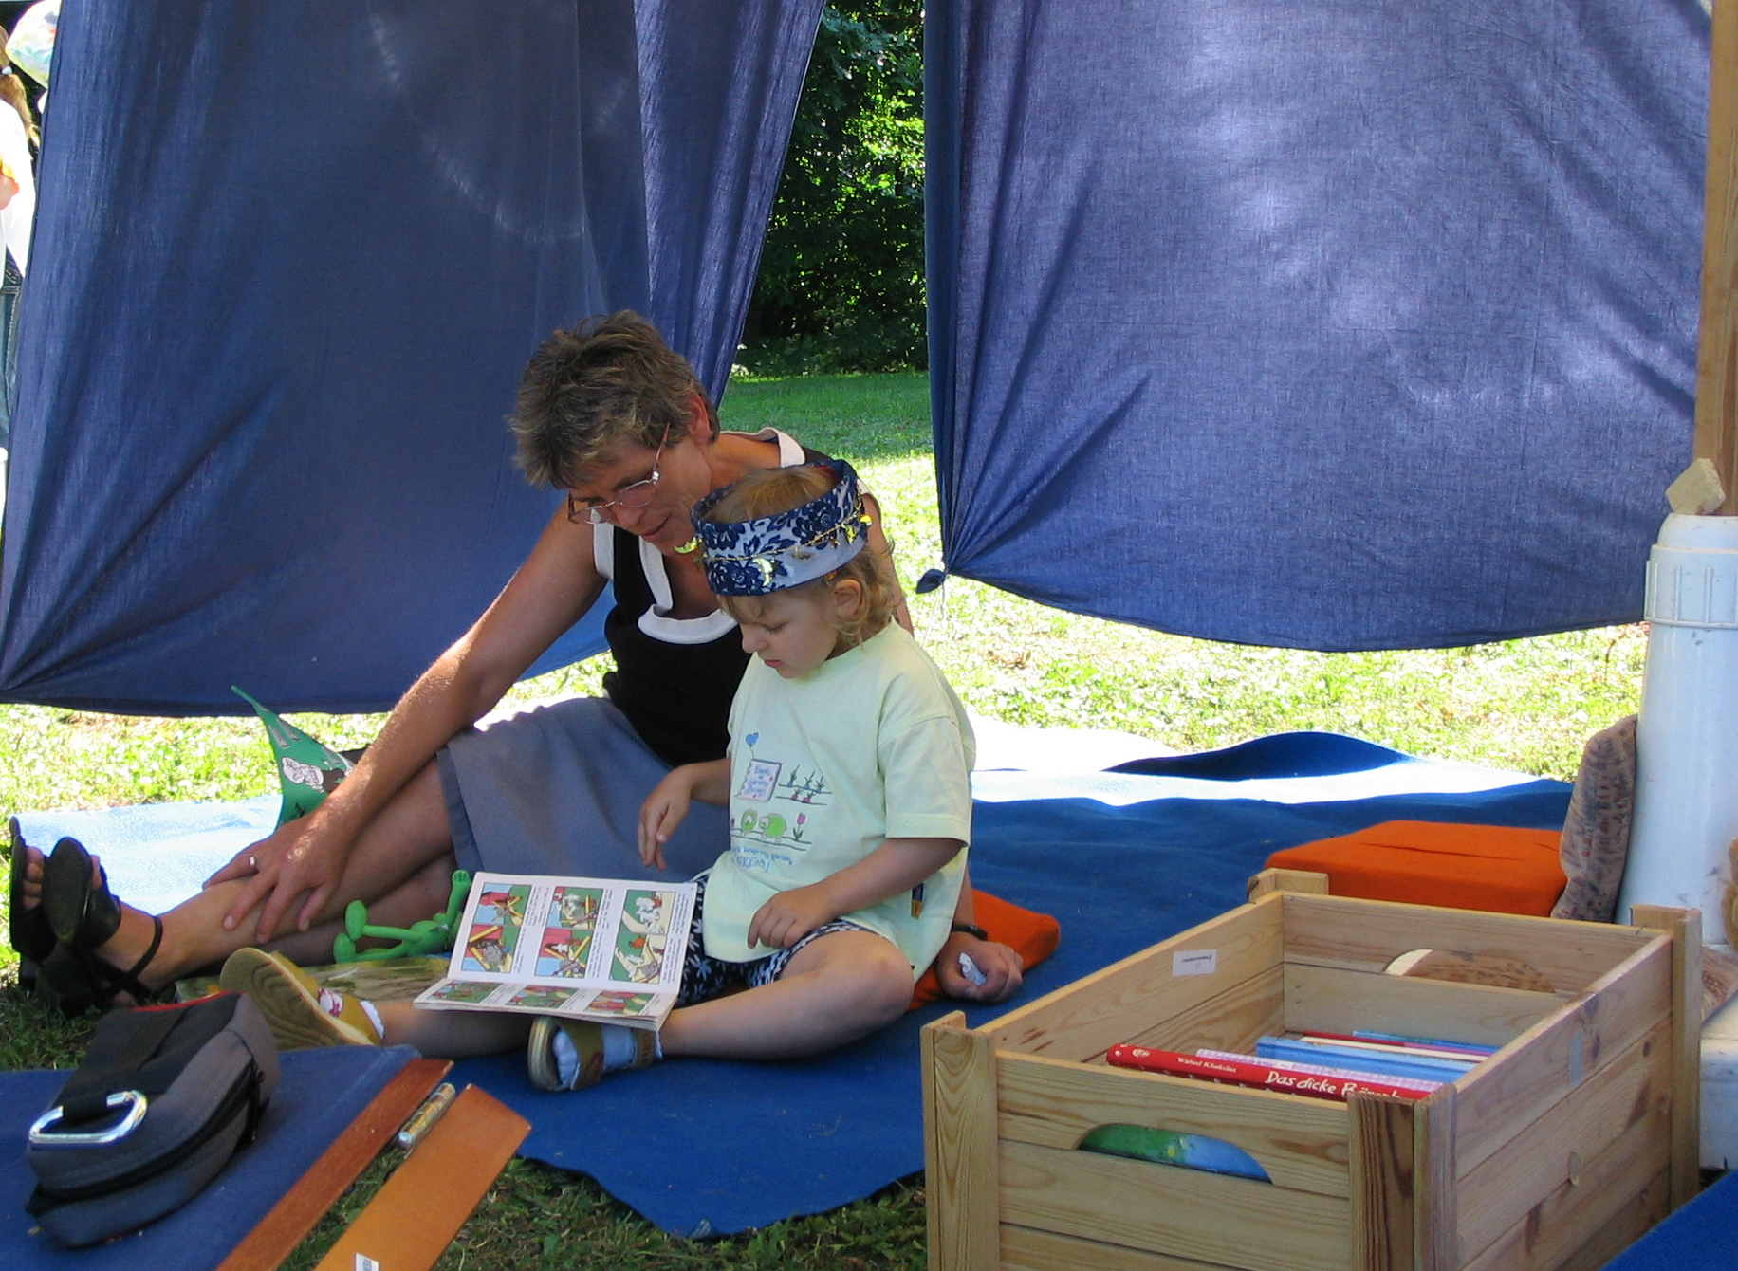
Beteiligung am Martinstag in Schöndorf, beim Lichterumzug und dem Martinsmarkt.
Das Lichterfest wird gemeinsam mit dem KindergARTen Waldstadt gefeiert. Das Kindertheater TiK führt „Hexen hexen“ auf.
Eine Werkstatt für Erwachsene mit Lola Lenartz „Die Sprache des Papiers“.
Dezember 2005
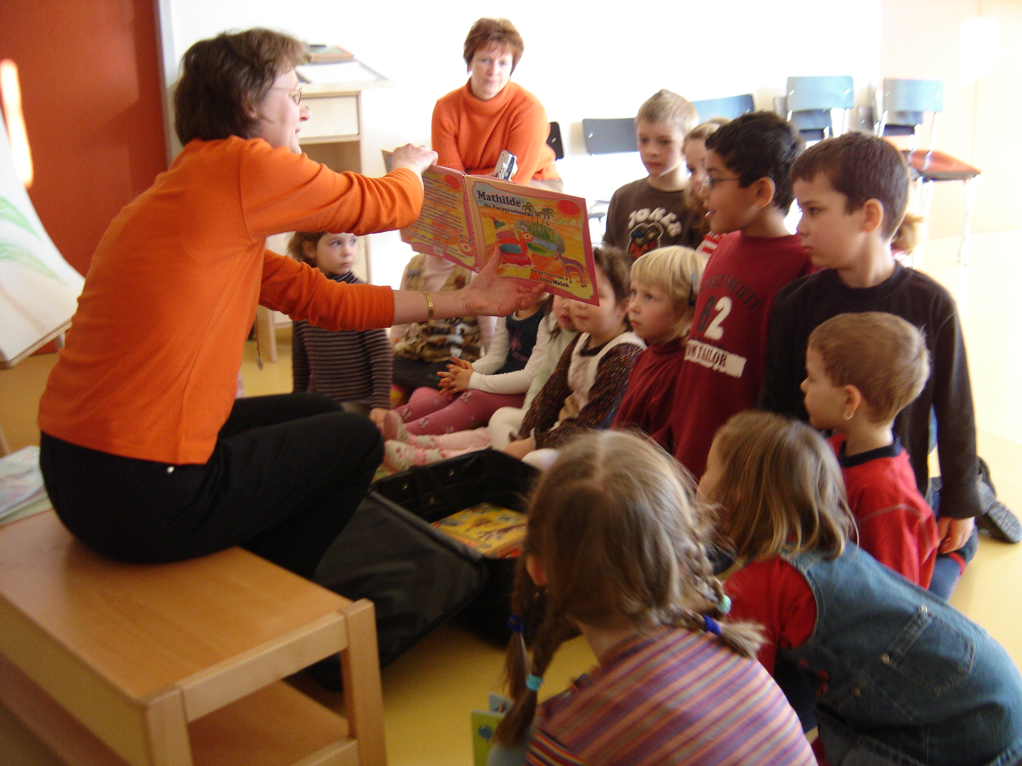
Weihnachtsmarkt am Bienenmuseum und Phantasiewerkstatt „Phantasievoll Kerzengießen und verzieren.
Werkstatt mit Lola Lenartz „Die Sprache des Papiers“.
Die Anlaufberatung des Projektes 2006 „Kinder entdecken ihre Stadt" auf der Suche nach Architektur erfolgt.
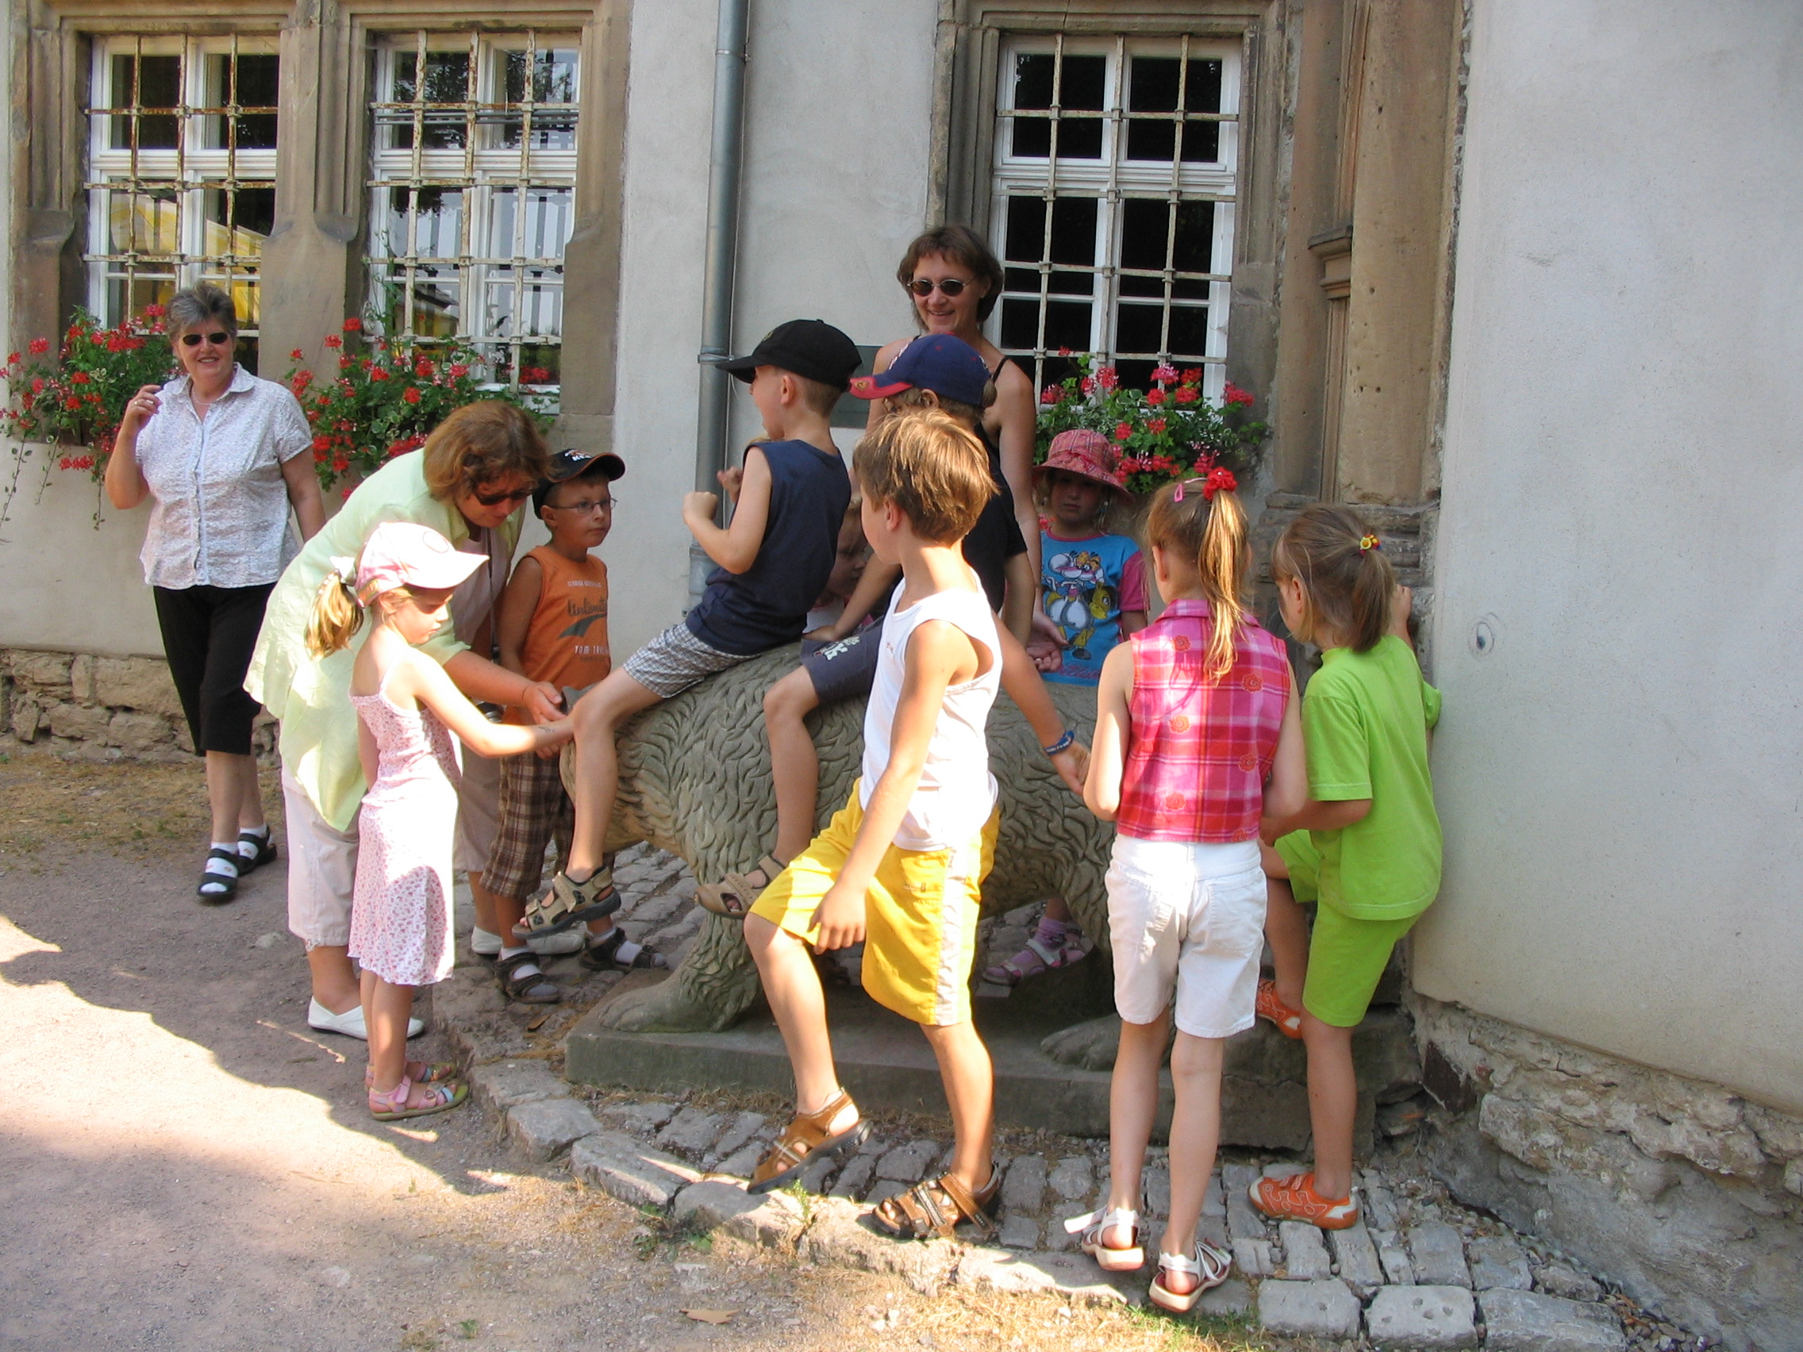
Projekt Kinder entdecken Architektur
Kinder sind von Geburt an eifrige Forscher und Lerner. Doch wie erleben unsere Kinder Kunst und Architektur?
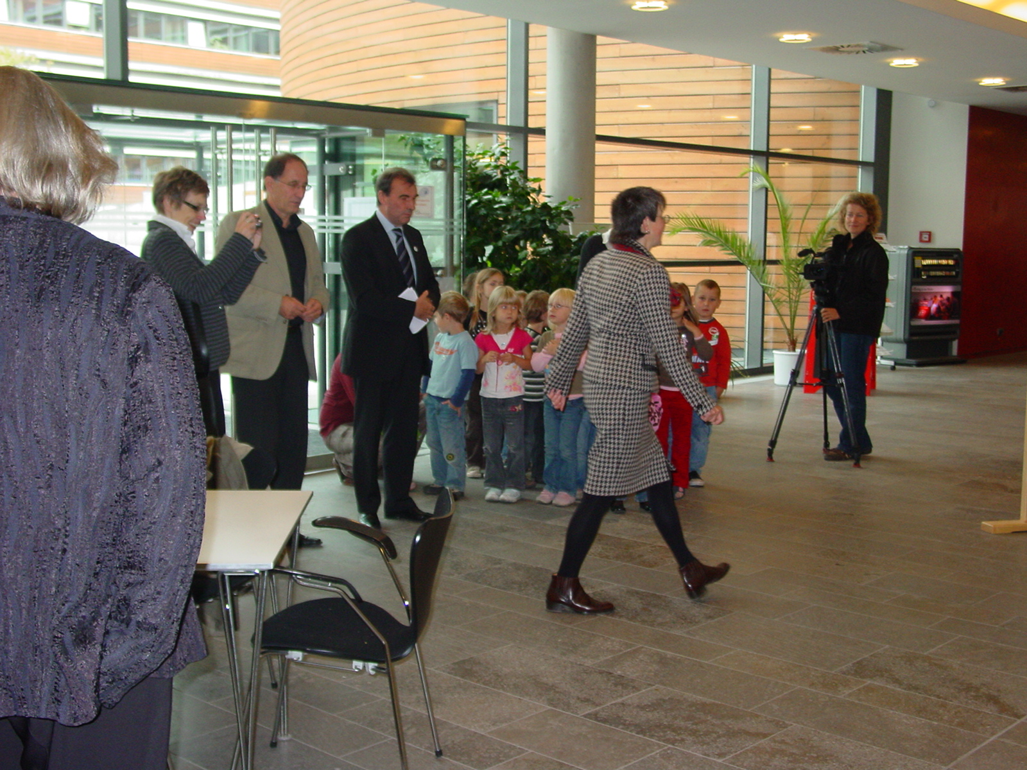
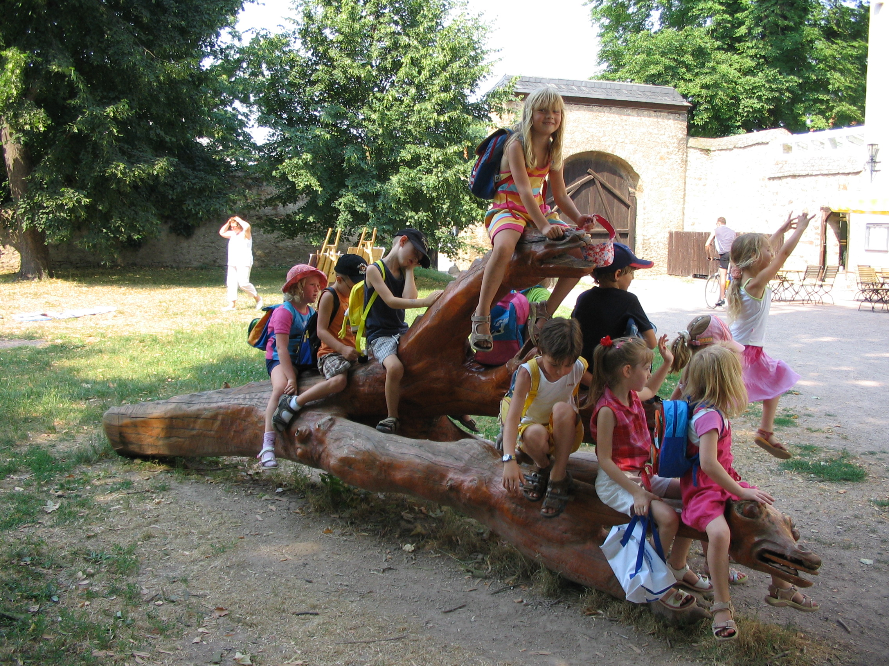
Mit diesem Projekt wollen wir das Interesse der Kinder an der gebauten und gestalteten Umwelt wecken. Durch Erkundungen im Wohnumfeld wollen wir das Auge schulen und eine Gestaltungsfreude entwickeln. Die Achtsamkeit der Kinder für Architektur und Kunst in ihrer Umgebung soll verbessert werden.
Am Projekt beteiligen sich Kinder des KindergARTen’s Waldstadt, Schulkinder aus dem Stadtgebiet Weimar, Erzieherinnen Eltern, Vereinsmitglieder und das Architekturbüro Jordan.
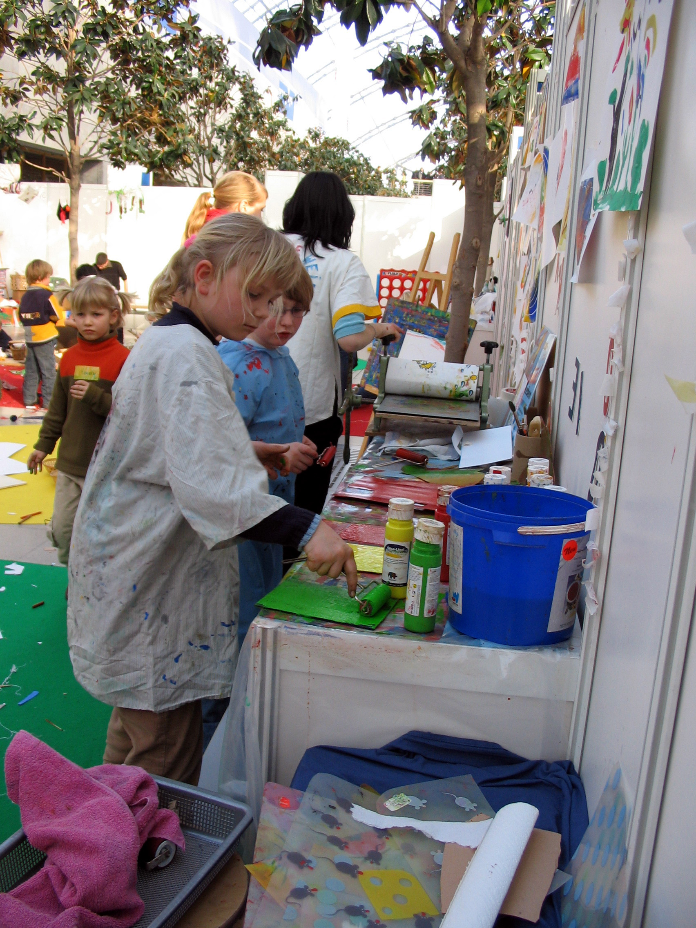
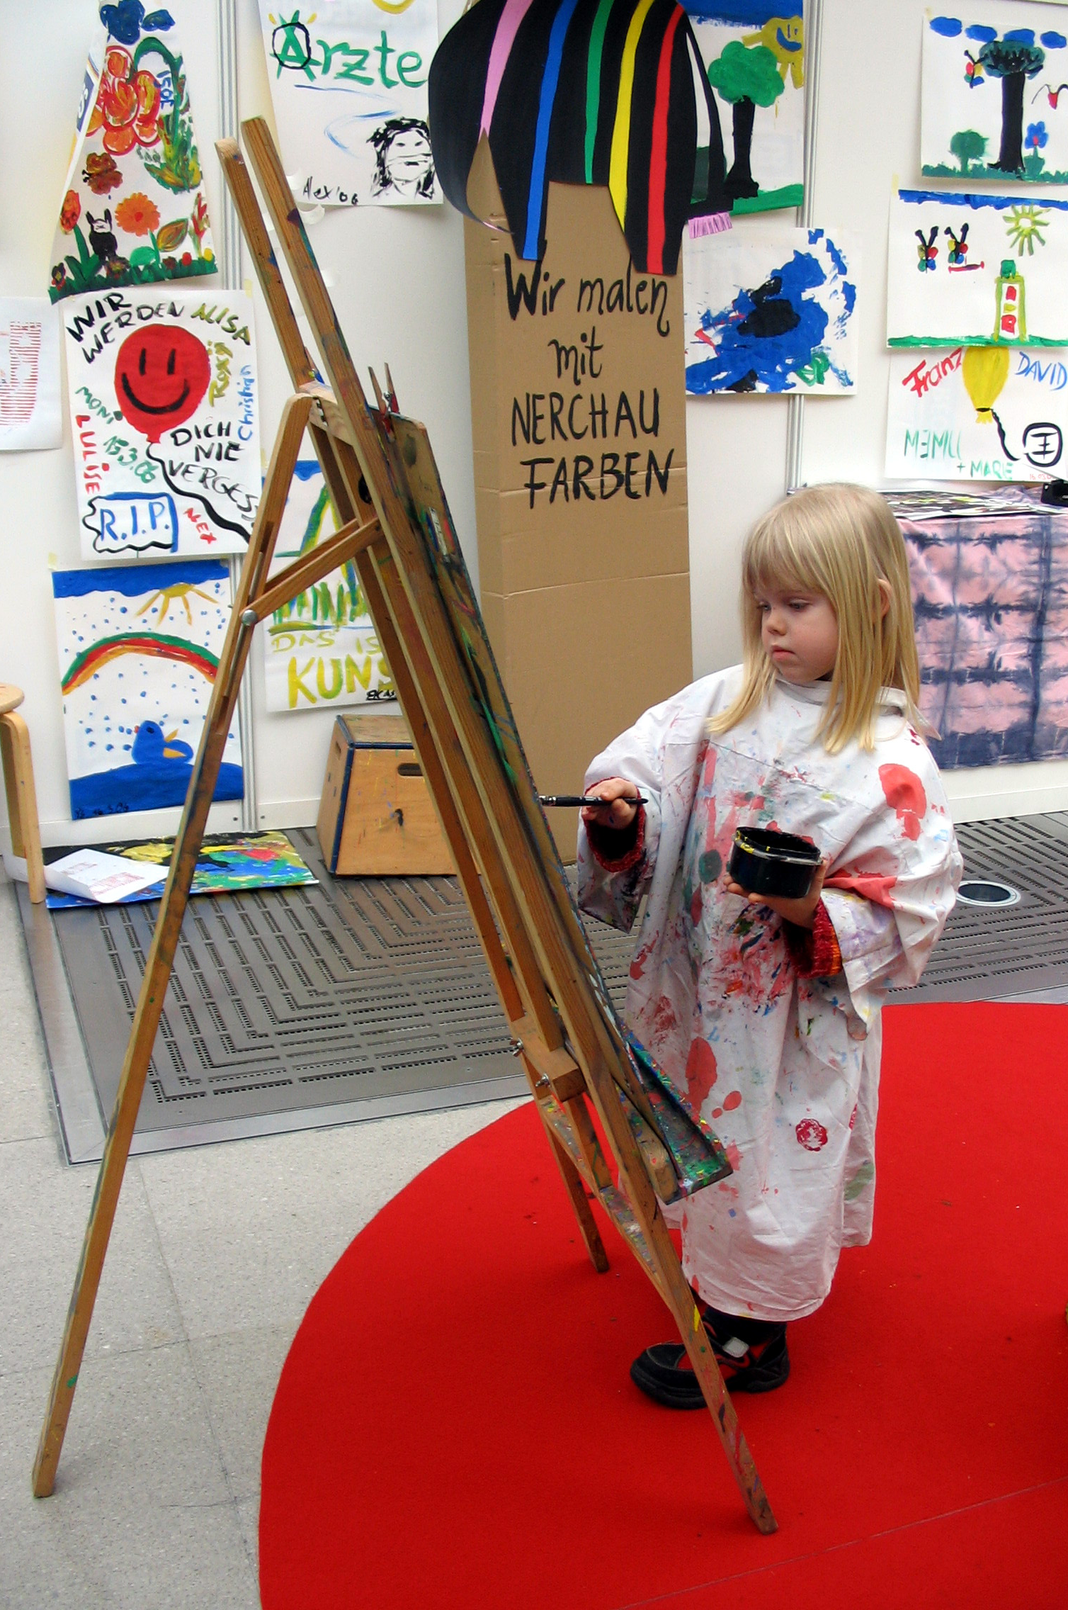

2006
Januar 2006
In der Phantasiewerkstatt wird Eindrucksvolles in Ton – Tonschmuck kreiert. In der VR-Bank werden Kinderarbeiten ausgestellt.
Februar 2006
Die Theatergruppe des Kindertheater TiK führt „Hans im Glück“ auf.
Die erste Bücherkiste geht an den Kindergarten Sackpfeife, eine Übergabe mit Vorstellung und Lesung.
Das Projektes „Kinder entdecken Architektur“ beginnt.
März 2006
Wir gestalten den Bücherkindergarten und die Phantasiewerkstatt auf der Leipziger Buchmesse.
April 2006
Es gibt eine Phantasiewerkstatt „Seidenmalen“ für Kinder & Erwachsene.
Spiele – Nachmittag und Lesung in der Mediothek sowie Osterwerkstatt.
Zum Projekt Architektur erfolgt ein Ausflug der Kindergruppe zum Horn.
Mai 2006
In der Phantasiewerkstatt werden alte Handwerkskünste „Pappmache“ und „Batiken“ gezeigt. Mit Dr. Heuer wird eine Werkstatt Papierschöpfen für Erwachsene durchgeführt.
Kinder-Flohmarkt und Spiele im Freien gibt es in der Mediothek.
Juni 2006
Wir beteiligen uns am Wiesenprojekt im KindergARTen Waldstadt und Schulwerkstatt der Grundschule Schöndorf.
In der Werkstatt wird Papier geschöpft mit Dr. Heuer.
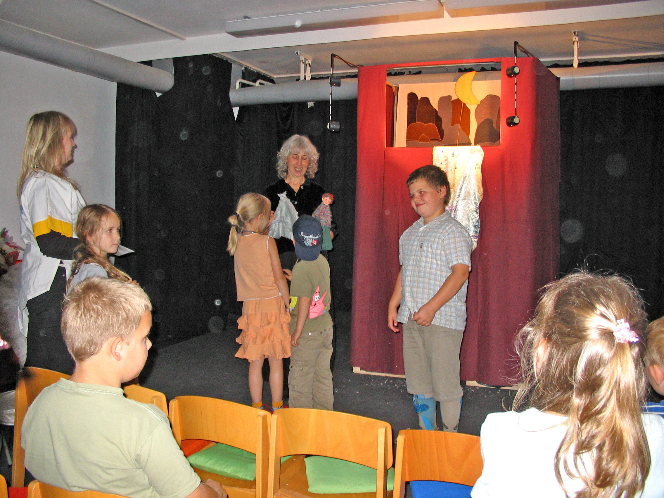
Kooperation mit Partnern
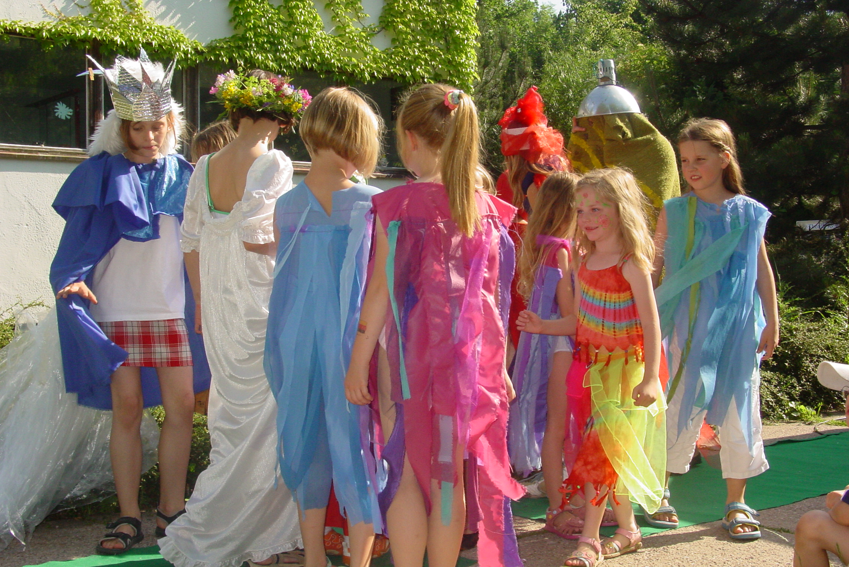
Stets suchen wir die Zusammenarbeit mit unsern Partnern, Künstler, Schulen, Vereinen, und Trägern der Kinderkultur. Besonders das Stadtteilfest „Wiesenspektakel“ ist ein Treffen der Generationen in Schöndorf. Wir beteiligen uns an Ortsteil - Festen, Pfingsten in Kromsdorf, Multi-Kulti-Fest, Brunnenfest, Adventsmarkt im Bienen- museum und vieles mehr.
Unsere Partner sind:
KindergARTen Waldstadt
Hufeland-Trägergesellschaft
Kulturamt
Kinder- und Jugendamt
Schulamt
Stadtbibliothek
Deutsches Nationaltheater
Grundschule Schöndorf
Heimat- und Feuerwehr-
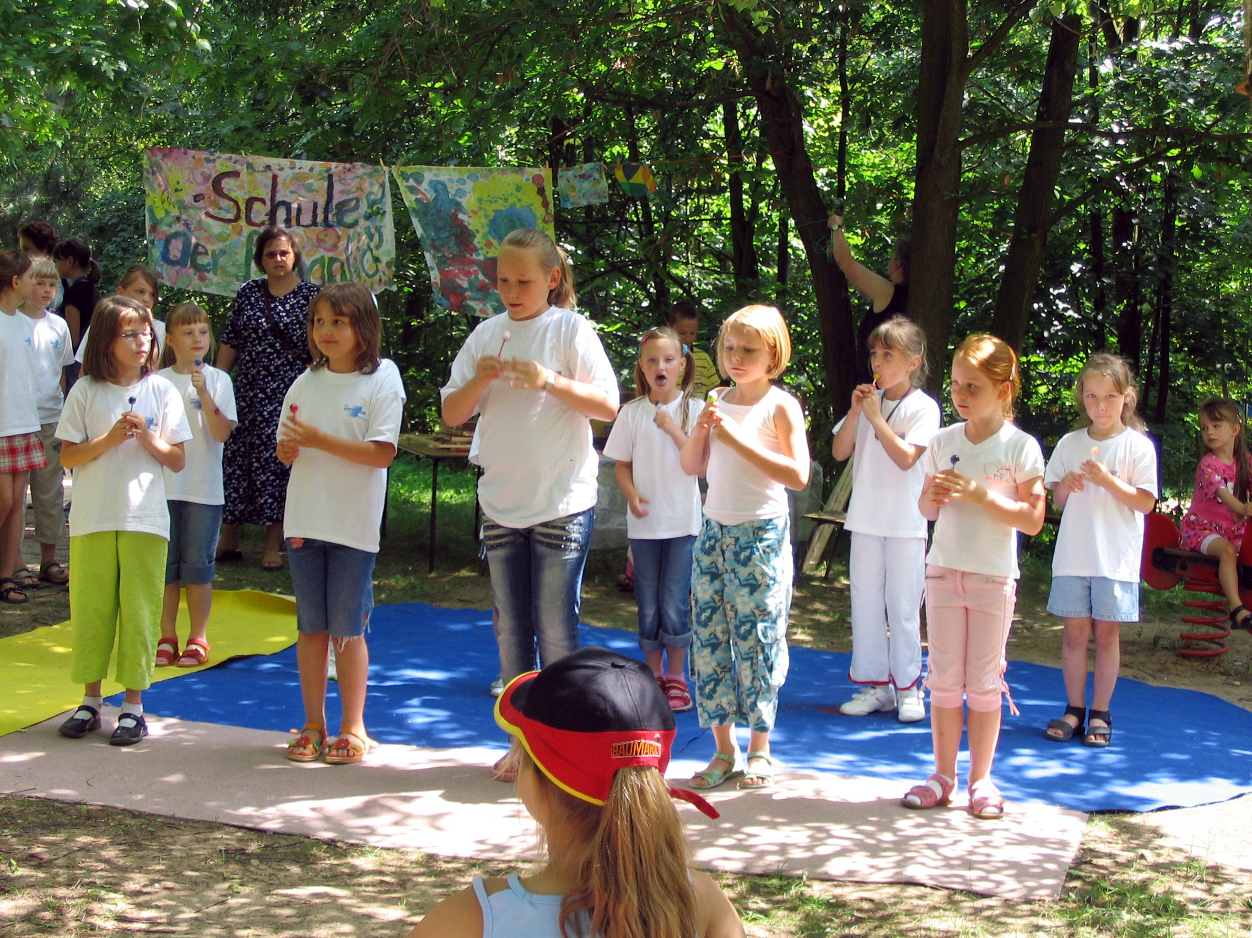
Verein Schöndorf
Schulsportverein Viktoria KSSV
Kromsdorf e.V.
Büro der Ausländerbeauftragten
Grünflächenamt und Umweltamt
Mal- und Zeichenschule
Künstler der Stadt Weimar
JUL Weimar
Schulen der Stadt Weimar
Kunstsammlungen
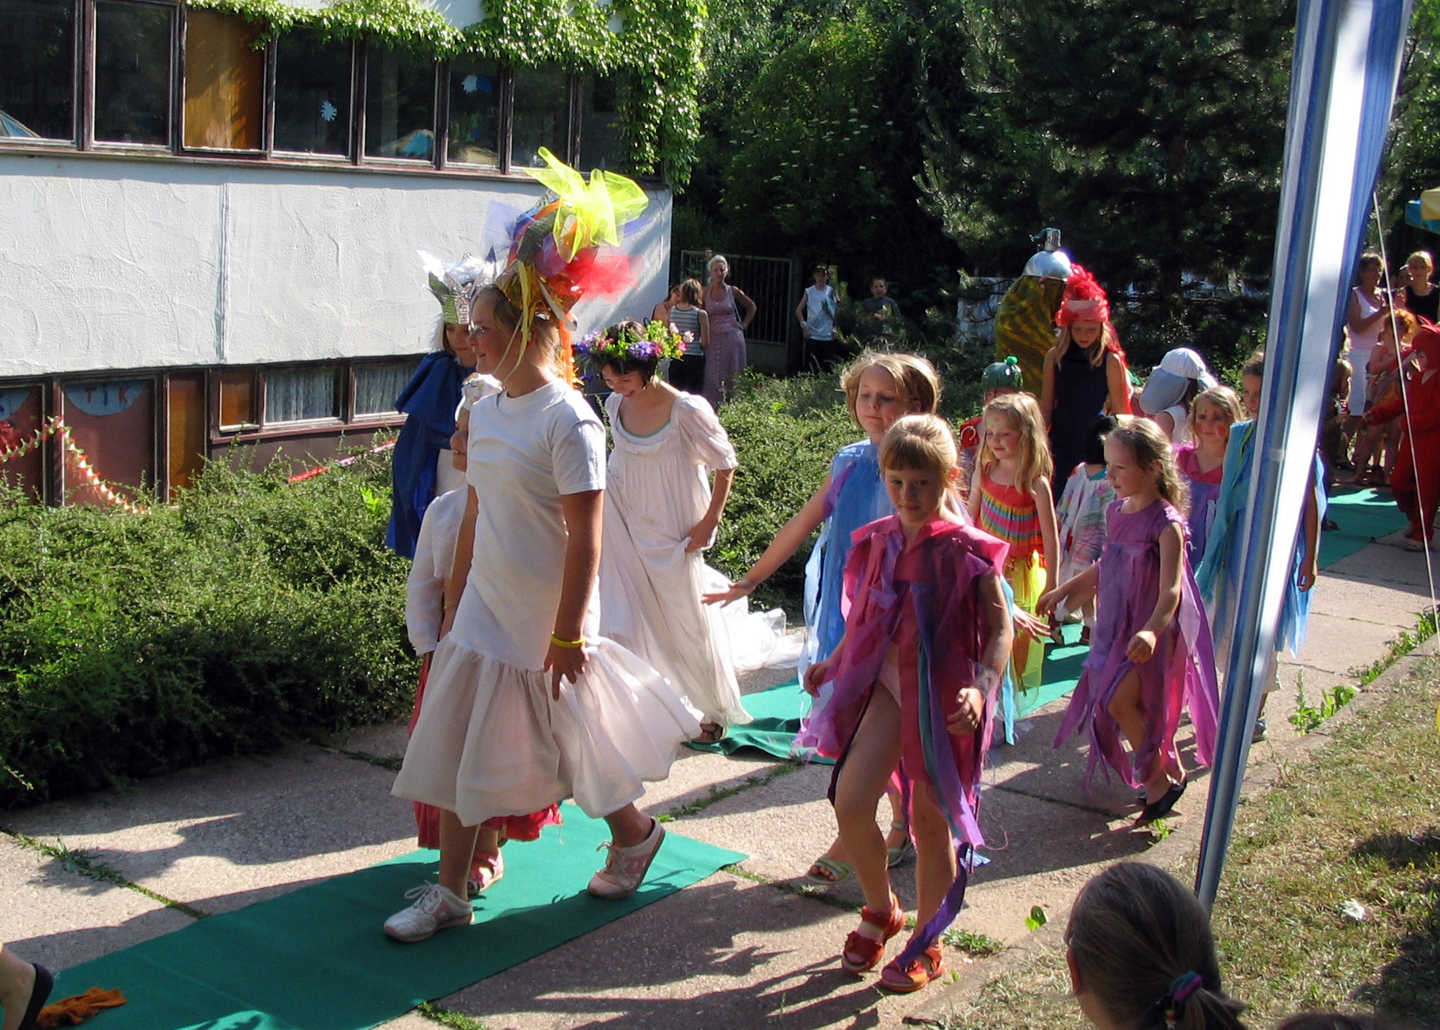
Architektenbüro Jordan
Juli 2006
Das Sommerfest der Schule der Phantasie „Wiesenspektakel und Bildermarkt“ findet auf der grünen Wiese statt.
September 2006
Eine Stadtführung mit Helga Peyer.
Im Kindertheater Tik wird „Winterträume“ aufgeführt.
Oktober 2006
Es gibt „Kleine Kunstwerke aus Seide“ in den Werkstätten und eine Tausch- und Duckelbörse für Kinder in der Mediothek.
November 2006
Zum Tag der offenen Tür im Kindergarten Waldstadt öffnen wir die Werkstätten der Schule der Phantasie.
Beteiligung am Umzug zum Martinstag im Ortsteil Schöndorf.
Der Workshop für Erwachsene „Stoffliches“ mit Lola Lennartz wird durchgeführt. In der Schul-Werkstatt wird Weihnachtsschmuck gestaltet, Kerzen gegossen und verziert.
Dezember 2006
Beteiligung am Lichterfest im KindergARTen Waldstadt
Weihnachtsbäckerei in der Mediothek
2007
Januar 2007
Das Kindertheater TiK führt den „Zirkus Kunterbunt“ auf.
Umbau im Haus, Mediothek, Werkstatt und Theater ziehen in neue Räume.
Ausstellung zum Projekt „Kinder entdecken Architektur“ in der VR-Bank
Dieses Projekt wird von dem Architekturbüro Jordan unterstützt.

